21. feladatlap: A zéró kóla édes titka

Módszertani útmutató

1. Téma:
- A glükóz azonosítása jellemző reakciói alapján.
- Természetes és mesterséges édesítőszerek molekulaszerkezete.

2. Felhasználás:
- 10. osztály, 30-35 perces, tanulókísérletre épülő feladat (gyakorló óra).

3. Szükséges előzetes ismeretek:
- A glükóz molekulaszerkezete.
- Oxigéntartalmú funkciós csoportok: hidroxil-, oxo-, formil- és karboxilcsoport.
- Redukáló és nem redukáló cukrok.
- Oxidáció és redukció, redoxireakció.
- A Fehling-próba és annak reakcióegyenlete.

4. Célok:
- Motiváció: A kíváncsiság felkeltése a környezetünkben lévő anyagok tulajdonságainak és viselkedésük szabályszerűségeinek megértése iránt.
- Analitikai készségek fejlesztése: Készítsenek részletes megfigyeléseket és vonják le a következtetéseket a kísérleteik alapján, összehasonlítva a gyártói állításokat a valós eredményekkel.
- Kémiai reakciók megértése: Ismerkedjenek meg a Fehling-próbával (a feladatlapok otthon elvégezhető változataiban a Benedict-próbával) és annak kémiai hátterével, különös tekintettel a glükóz jelenlétének kimutatására.
- Kritikai gondolkodás: Alkalmazzák a kritikai gondolkodást az édesítőszerek és azok egészségügyi hatásainak megértéséhez, figyelembe véve a WHO ajánlásait.
- Egészségtudatosság növelése: Értsék meg a cukrozott és cukormentes üdítőitalok szervezetre gyakorolt hatásait, és gondolkodjanak el azon, hogyan csökkenthetők az édesítőszerek fogyasztásának egészségi kockázatai.
- Mindhárom típusú feladatlap esetén a kísérletek természettudományokban betöltött szerepének megértése.
- Kísérlettervezési készségek fejlesztése: A 2. és a 3. típusú feladatlapokat megoldó tanulók tanulják meg, hogyan kell megfelelően megtervezni egy kísérletet, figyelembe véve a független és függő változókat, az állandókat és az ismétlések számát.
- A 2. és a 3. típusú feladatlapot kipróbáló tanulók esetén az „egyszerre csak egy tényezőt változtatunk” elv ismétlése, illetve a 3. csoport diákjai esetében ezen elv alkalmazása a kísérlettervezés során egy természettudományos probléma megoldásakor.
- A 2. típusú feladatlapot megoldó tanulók meggyőzése arról, hogy érdemes a receptszerűen leírt kísérlet végrehajtása után elgondolkodni azon, hogy hogyan lehet az ilyen vizsgálatokat korrekt módon megtervezni.
- A 2. és a 3. típusú feladatlapokat megoldó tanulók értsék meg, hogy a kísérletek helyes megtervezési módjának ismerete segítheti őket az áltudományos vélemények és csalások felismerésében.
- Csapatmunka és kommunikáció: Dolgozzanak együtt csapatokban a kísérletek tervezése és végrehajtása során, megosztva egymással az észrevételeket és a következtetéseket.

5. Tananyag:
- Ismeret szint:
  - Az eredeti kóla és zéró kóla közötti különbség, különös tekintettel a cukor- és kalóriatartalomra.
  - A Fehling-próba (ill. a Benedict-próba) mint kémiai tesztek a glükóz kimutatására.
  - Kémiai egyenletek írása: a Fehling-próba (ill. a Benedict-próba) reakcióegyenletének megismerése és a termékek megnevezése.
  - A magas cukorfogyasztás hatásai: elhízás, cukorbetegség és szívbetegségek kockázata.
  - WHO ajánlások: tudás a mesterséges édesítőszerek hosszú távú hatásairól, mint például a szív- és érrendszeri betegségek, inzulinrezisztencia, 2-es típusú cukorbetegség.
  - Foszforsav hatása: ismeret a foszforsav fogzománcra gyakorolt hatásáról.
- Megértés szint:
  - A molekula funkciós csoportjainak hatása a vegyület kémiai tulajdonságaira.
  - A Fehling-próba (ill. a Benedict-próba) esetén a bekövetkező színváltozás jelentésének értelmezése.
  - Az „egyszerre csak egy tényezőt változtatunk” elv megértése (a 2. és a 3. csoport diákjai esetében).
- Alkalmazás szint:
  - A tanulók képesek legyenek megfelelően használni az eszközöket és reagenseket a kísérlet során (kémcsövek, kémcsőállvány, borszeszégő stb.).
  - A tanulók képesek legyenek a Fehling-próba (ill. a Benedict-próba) elvégzésére az eredeti és a zéró kóla mintákkal.
  - A tanulók a kísérlet során tapasztalt változásokat értelmezve határozzák meg, hogy tartalmaz-e a zéró kóla glükózt?
  - Az „egyszerre csak egy tényezőt változtatunk” elv alkalmazása (csak a 3. csoport tanulói esetében).
- Magasabb rendű műveletek szintje:
  - Az eredeti és a zéró kóla kémiai összetételének és tulajdonságainak összehasonlítása.
  - Az elvégzett kísérletek eredményeinek részletes elemzése és értelmezése.
  - A gyártó cukormentességre vonatkozó állításának kritikus értékelése a kísérleti eredmények alapján.
  - Minden feladatlaptípus esetében a rendszerszemléletű gondolkodás fejlesztése a „Gondolkodjunk!” feladat megoldása során.
  - 2. típusú feladatlap: a receptszerű leírás alapján elvégzett kísérlet értelmezése a kísérlettervezést segítő séma kitöltésével.
  - 3. típusú feladatlap: kísérlet megtervezése egy, az azt segítő séma kitöltésével.

6. Módszertani megfontolások:
- A feladatlap a természetes és a mesterséges édesítőszerek molekulaszerkezete és kémiai tulajdonságai közötti kapcsolatot vizsgálja egyszerűen elvégezhető kísérletekkel.
- A feladatlap – kipróbálás után – márkától függetlenül, különböző gyártó eredeti és cukormentes kóláival is elvégezhető. Ezek közül a legkönnyebben beszerezhető a Coca-Cola Original és a Coca-Cola Zero.
- A Coca-Cola Zero esetében is előfordulhat pozitív Fehling-próba, föltehetően a benne lévő karamell miatt.

- A Coca-Cola Original átlagos tápértéke és összetétele a Coca-Cola Magyarország honlapján megadott adatok alapján:
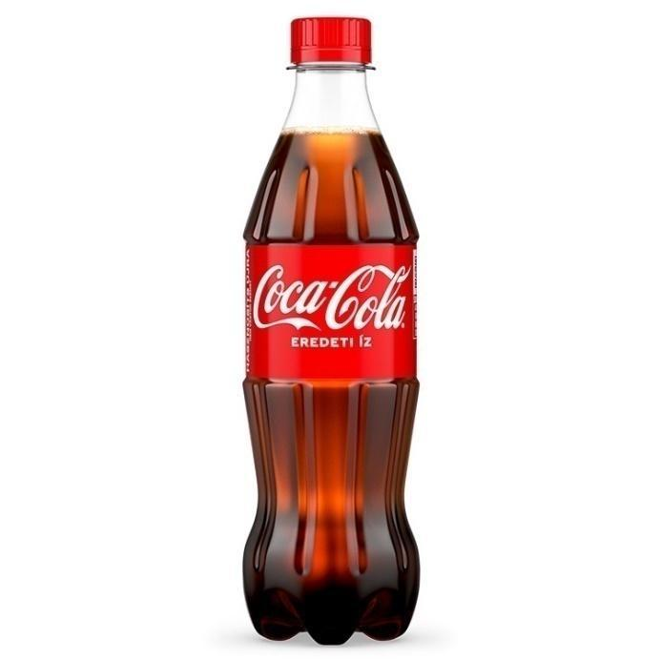
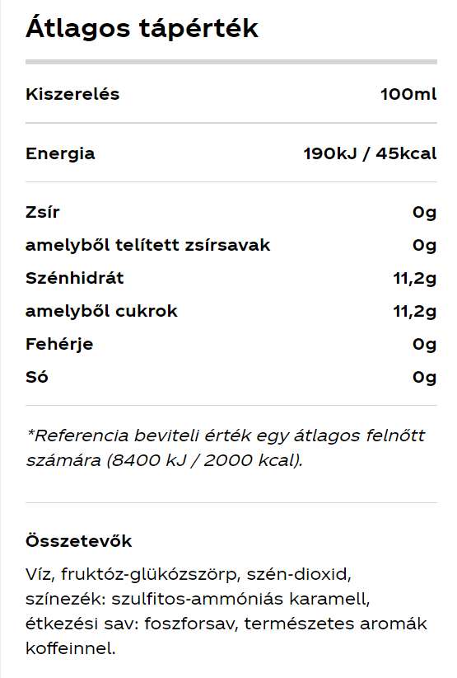
A fruktóz-glükózszörpöt alapvetően kukoricakeményítőből készítik, amelynek során a keményítőt enzimek segítségével glükózzá bontják, és ennek egy részét később fruktózzá izomerizálják. A fruktóz-glükózszörp édesítő ereje hasonló a szacharózéhoz, és néhány termék esetében még édesebb is lehet. Ez lehetővé teszi a gyártóknak, hogy kisebb mennyiséget használjanak ugyanazon édes íz elérése érdekében. Folyékony formája miatt könnyen keverhető más folyékony összetevőkkel. A kristályosítási művelet kihagyása miatt olcsóbb is a kristálycukor formájában vásárolható répacukornál.

- A Coca-Cola Zero átlagos tápértéke és összetétele:
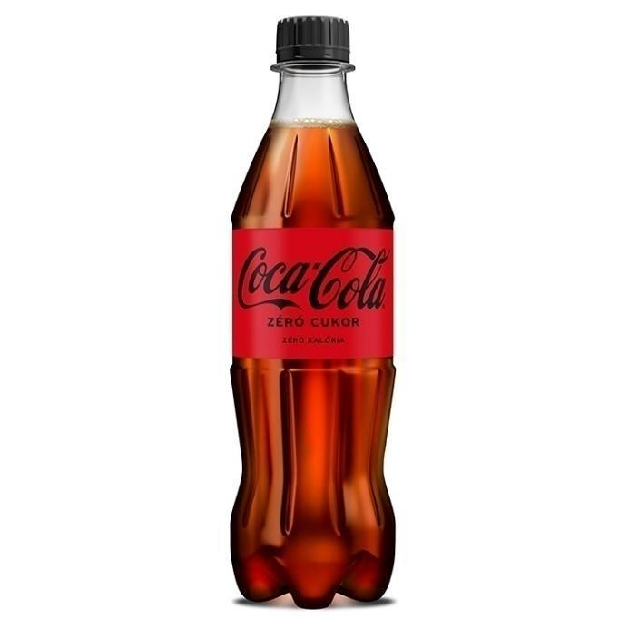
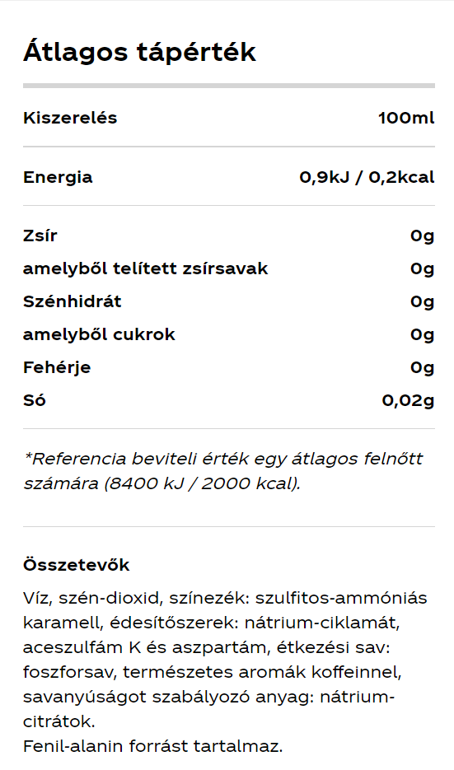

A benne található édesítőszerek: nátrium-ciklamát, aceszulfám-K és aszpartám.
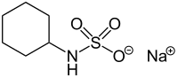
Nátrium-ciklamát E952:
A nátrium-ciklamát mesterséges édesítőszer. Kémiailag a ciklohexil-szulfaminsav nátriumsója. A fehér, szagtalan kristályos anyag, amely a kristálycukornál 30–50-szer édesebb.

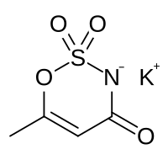
Aceszulfám-K E950:
Az aceszulfám-K mesterségesen előállított édesítőszer, 1967-ben fedezték fel. Édesítő hatása a cukorénak 180–200-szorosa.

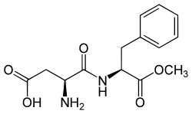
Aszpartám E951:
Az aszpartám mesterséges édesítőszer. Kémiailag egy dipeptid metilésztere, ami L-aszparaginsavból és L-fenilalaninból áll. Először 1965-ben állították elő, és a 70-es évek óta igen széles körben alkalmazzák az élelmiszeriparban. A cukornál 100–150-szer édesebb, míg energiaértéke elenyésző.

- A feladatlap tanári példányaiban a glükóz Fehling-próbája során keletkező szerves termék megnevezéseként a glükonsav szerepel. Ha a diákok felkészültsége megengedi, érdemes pontosítani, hogy a Fehling-próba során a glükóz oxidációja valóban réz(I)-oxid (Cu₂O) képződéséhez vezet, azonban a keletkező szerves termék nem a szabad glükonsav, hanem annak sója, a glükonát. Mivel a reakció lúgos közegben zajlik, a keletkező sav nem marad meg szabad formában, hanem sót képez.
- Amennyiben a rendelkezésre álló idő engedi, javasolt a diákokkal megvitatni, hogy miért nem elegendő egyszerűen nátrium-hidroxiddal lúgosítani a reakcióelegyet a Fehling-próba során. Bár a reakció egyenlete hidroxidionokat igényel, a nátrium-hidroxid hozzáadása réz(II)-hidroxid csapadékot eredményez, amely szilárd formában kiválik, így a réz(II)-ion nem tud a glükózzal reakcióba lépni. Ezért olyan reagens alkalmazása szükséges, amely biztosítja, hogy a réz(II)-ionok lúgos közegben is oldatban maradjanak. Ez az összefüggés megemlíthető a komplexion fogalmának bevezetése nélkül, amely kizárólag az emelt szintű érettségi követelmény része.
- A feladatlap otthoni változataiban a szőlőcukor kimutatása a Fehling-próba helyett – a reagens elkészítéséhez szükséges anyagok könnyebb beszerzése érdekében – a Benedict-próbával történik. A Benedict-próba egy kémiai teszt, amelyet szintén a redukáló cukrok, például a glükóz jelenlétének kimutatására használnak. A teszt során a Benedict-reagenshez [ez egy réz(II)-szulfátot, nátrium-citrátot és nátrium-karbonátot tartalmazó oldat] adják az adott mintát, és az elegyet vízfürdőn melegítik. Az oldat a nátrium-karbonát hidrolízise miatt lúgos kémhatású, de a réz(II)-hidroxid csapadék nem válik le, mivel a nátrium-citrát komplex vegyület formájában oldatban tartja a réz(II)-ionokat. Ha a minta redukáló cukrot tartalmaz, a kék színű réz(II)-ionok réz(I)-ionokká redukálódnak, ami különböző színű csapadékok formájában jelenik meg, a cukor koncentrációjától függően. A reakció 70-80 °C hőmérsékletű vízfürdőn 3-5 perc alatt lezajlik. (Előzetesen föl kell hívni a tanulók figyelmét a magas hőmérsékletű vízfürdő használatának veszélyeire.)
A szín alapján a következő megfigyelések tehetők:
  - Kék: nincs redukáló cukor jelen.
  - Zöld: kis mennyiségű redukáló cukor.
  - Sárga: közepes mennyiségű redukáló cukor.
  - Narancssárga: nagy mennyiségű redukáló cukor.
  - Vörösesbarna: nagyon nagy mennyiségű redukáló cukor.
A Benedict-reagens előnye, hogy a Fehling-reagenssel (amelyet mindig frissen kell készíteni) ellentétben nem bomlik, ezért sokáig eltartható.

7. Technikai segédlet:
- Anyagok és eszközök a tanulókísérletekhez a jelenléti oktatás során (csoportonként):
  - eredeti kóla az „1.” sorszámú főzőpohárban
  - zéró kóla a „2.” sorszámú főzőpohárban
  - Fehling I. reagens [réz(II)-szulfát-oldat]
  - Fehling II. reagens [kálium-nátrium-tartarátot tartalmazó nátrium-hidroxid-oldat]
  - műanyag tálca
  - 2 darab kémcső
  - kémcsőállvány
  - kémcsőfogó
  - borszeszégő vagy gázégő
  - gyufa
  - védőkesztyű
  - védőszemüveg
- Anyagok és eszközök a tanulókísérletekhez otthoni elvégzés esetén (csoportonként):
  - eredeti kóla az „1.” sorszámú pohárban
  - zéró kóla a „2.” sorszámú pohárban
  - Benedict-reagens, melynek az elkészítéshez szükséges anyagok és eszközök:
    - réz(II)-szulfát (CuSO₄ · 5 H₂O)
    - nátrium-citrát (Na₃C₆H₅O₇ · 2H₂O)
    - nátrium-karbonát (Na₂CO₃)
    - desztillált víz
    - pohár vagy kisebb befőttesüveg
    - mérőeszközök (konyhai mérőedény, mérleg)
  - műanyag tálca
  - 2 darab melegíthető szörpösüveg/kisebb befőttesüveg
  - vízfürdő (tűzhelyre helyezett edény, vízzel megtöltve)
  - védőkesztyű
  - védőszemüveg
- Előkészítés:
  - Mint minden más kísérletet, a jelen feladatlap kísérleteit is ki kell próbálni a tanórai megvalósítás előtt. Ügyelni kell arra is, hogy ha a kísérletek valamely eszközzel vagy anyaggal nem hajthatók végre kielégítő eredménnyel, akkor maradjon idő azok megfelelő eszközökkel vagy anyagokkal való helyettesítésére.
  - Jelenléti oktatásban az osztály (tanulócsoport) minden tagja számára ki kell nyomtatni az előzetes beosztásnak megfelelő típusú feladatlapot (a piros betűs szöveg törlése után) és egy példányban a tanári változatot is. Digitális oktatási módban vagy otthoni (szorgalmi) feladat kiadásakor a megfelelő típusú feladatlapot tartalmazó elektronikusan elérhető (és esetleg a csoport tagjai által közösen is kitölthető) dokumentum linkjét kell elküldeni a tanulóknak, vagy más módon kell velük megosztani az online kitöltendő feladatlapot.
  - A Benedict-reagens otthon is elkészíthető, de biztonsági okokból javasolt, hogy a kész oldatot a kémiatanár biztosítsa az otthoni kísérletekhez.
  - A Benedict-reagens elkészítésének lépései:
    - Kimérünk 17,3 g nátrium-citrátot és 10 g nátrium-karbonátot. Ezeket feloldjuk kb. 80 cm³ meleg, desztillált vízben. Addig keverjük, amíg teljesen fel nem oldódnak.
    - Kimérünk 1,7 g réz(II)-szulfátot, majd folyamatos keverés mellett feloldjuk a nátrium-citrát- és nátrium-karbonát-oldatban.
    - Az így kapott oldathoz hozzáadunk még annyi desztillált vizet, hogy a végső térfogat 100 cm³ legyen. Alaposan összekeverjük.
- A szertár ideális felszereltsége esetén a csoportok számára előkészített tálca az alábbi fényképen tekinthető meg (kólásüvegeket természetesen nem szükséges minden csoport tálcájára tenni):
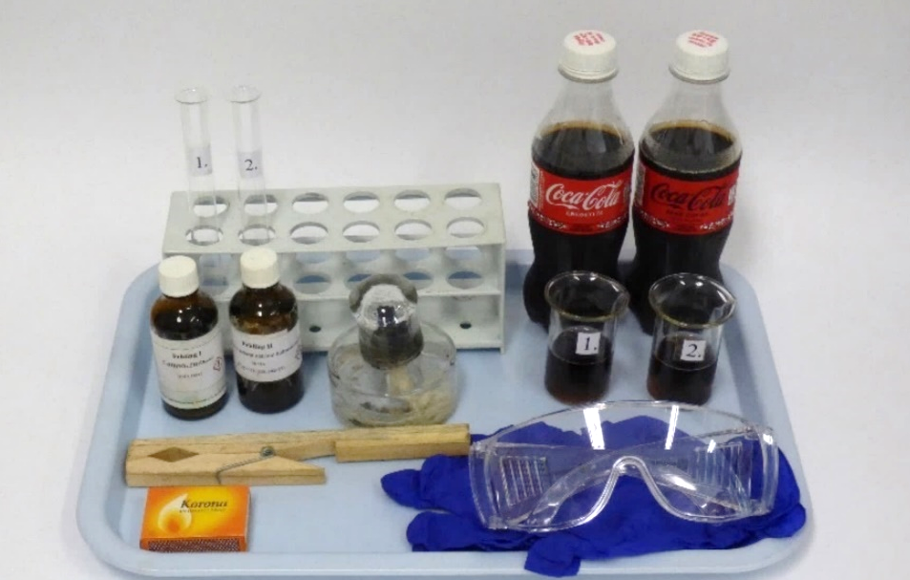
- Az összeöntött Fehling I. és Fehling II. reagens a kémcsövekben:
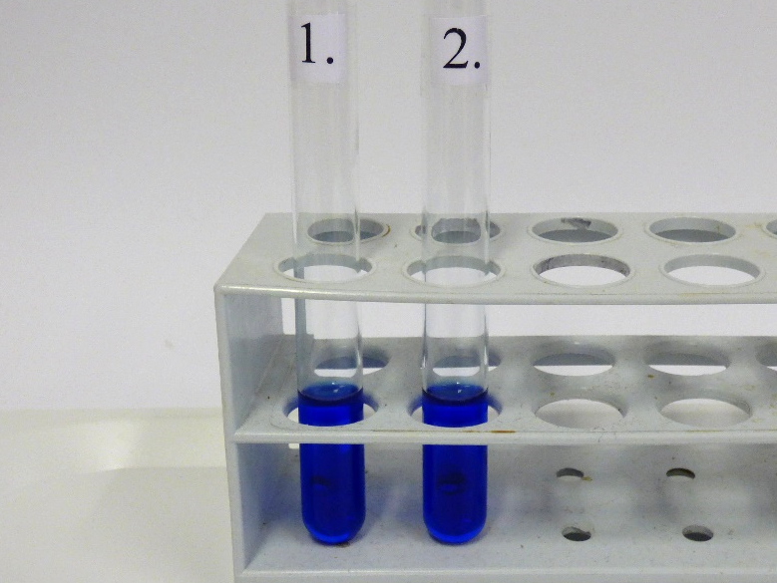
- Az oldatok színe az eredeti kóla (1. kémcső) és a zéró kóla (2. kémcső) hozzáadását követően:
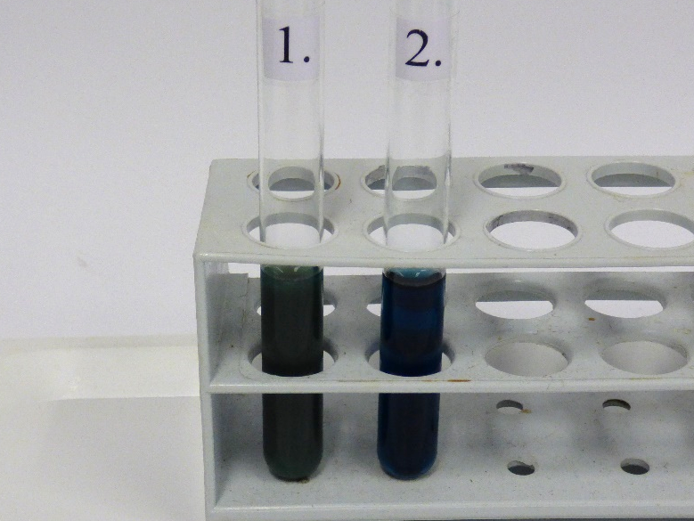
- Az eredeti kólát (1. kémcső) és a zéró kólát (2. kémcső) tartalmazó kémcsövek tartalmának színe a Fehling-próba elvégzését követően:
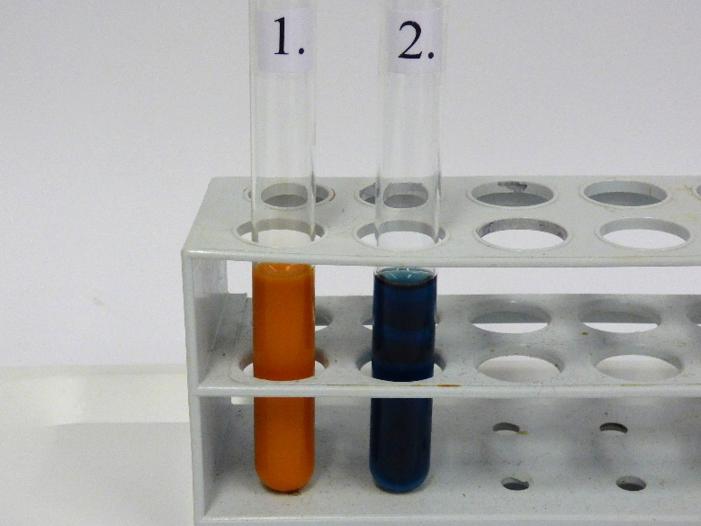
- A háztartási eszközökkel és anyagokkal megvalósítandó kísérletekhez előkészített tálca az alábbi fényképen tekinthető meg:
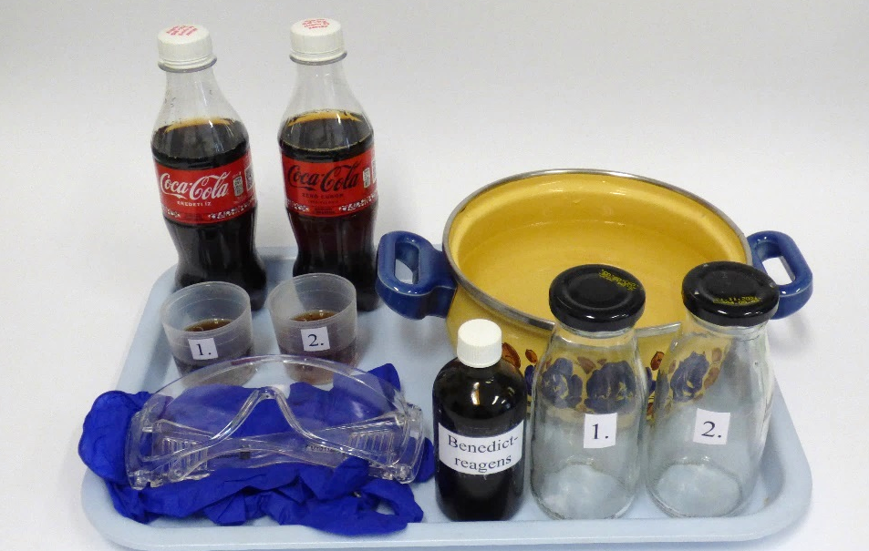
- A Benedict-reagens a szörpösüvegekben:
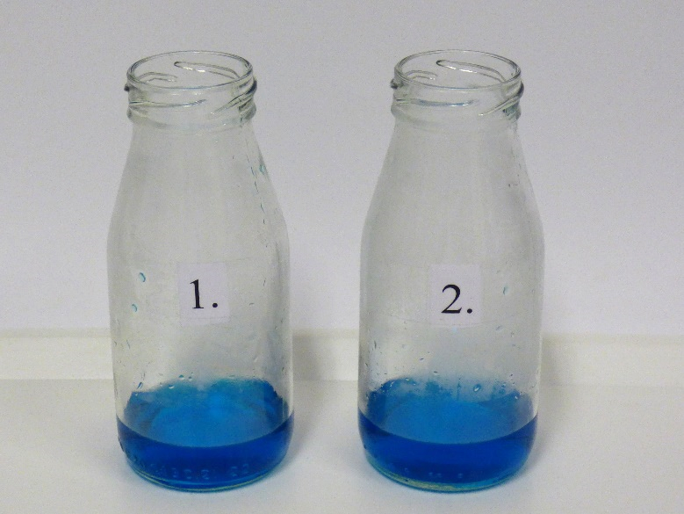
- Az oldatok színe az eredeti kóla (1. szörpösüveg) és a zéró kóla (2. szörpösüveg) hozzáadását követően:
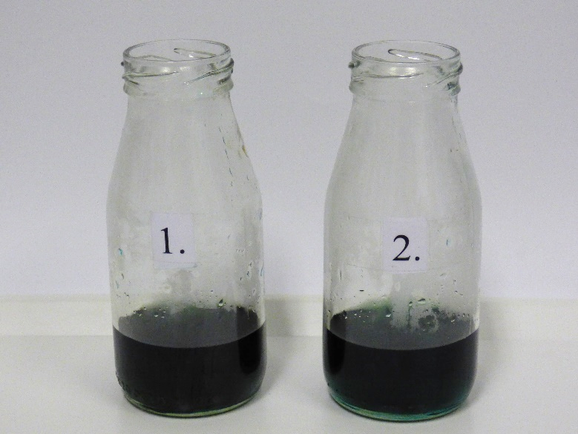
- A szörpösüvegek a vízfürdőben:
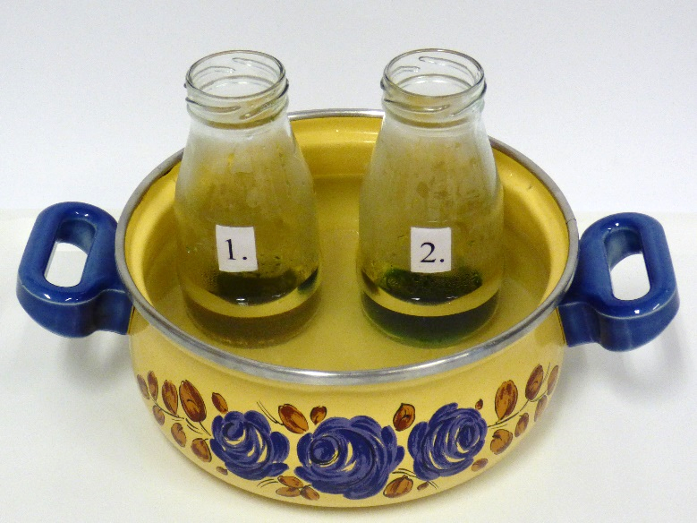
- Az eredeti kólát (1. szörpösüveg) és a zéró kólát (2.szörpösüveg) tartalmazó üvegek tartalmának színe a Benedict-próba elvégzését követően:
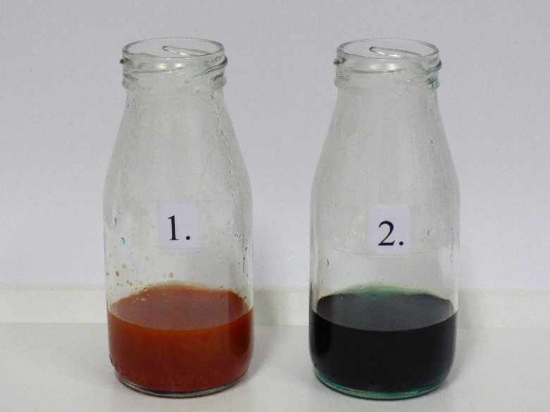
- Balesetvédelem
  - A kísérletezés során a tanulók viseljenek védőszemüveget, laboratóriumi köpenyt és védőkesztyűt a kémiai anyagokkal való érintkezés elkerülése érdekében, de a kémcsövek melegítése előtt vegyék le a védőkesztyűt.
  - Figyelni kell arra, hogy a felhasznált anyagokat a tanulók ne kóstolják meg, illetve ne öntsék magukra vagy egymásra.
  - Az otthoni kísérletek megvalósításakor a magas hőmérsékletű vízfürdő használata során ne legyenek lezárva azok az edények, amelyekben a tanulók a kísérleteket végzik. A meleg edényeket csak konyhai fogókesztyűvel szabad megfogni. Ügyelni kell arra is, hogy az igen meleg víz ne okozzon égési sérülést.

- Hulladékkezelés
  - A réztartalmú oldatokat/szilárd anyagokat veszélyes hulladékként kell kezelni.

A zéró kóla édes titka (jelenléti oktatás, 1. típus: receptszerű, tanulói)
Az egészséges életmód egyre nagyobb figyelmet kap napjainkban. Sokan próbálnak odafigyelni a kiegyensúlyozott táplálkozásra, és csökkenteni a cukorbevitelüket a különböző egészségügyi kockázatok, mint a cukorbetegség és a szívbetegségek elkerülése érdekében. Ezért egyre többen keresik az alacsonyabb cukortartalmú vagy cukormentes alternatívákat. A zéró kóla népszerűsége annak is köszönhető, hogy cukor- és kalóriamentes üdítőital, így vonzó azok számára, akik figyelnek az energiabevitelükre, vagy fogyni szeretnének.
Végezzetek kísérletet annak megállapítására, hogy igaz-e a gyártó azon állítása, hogy a zéró kóla nem tartalmaz szőlőcukrot (tudományos nevén glükózt).
ANYAGOK ÉS ESZKÖZÖK: eredeti kóla az „1.” sorszámú főzőpohárban, zéró kóla a „2.” sorszámú főzőpohárban, Fehling I. és Fehling II. reagens, műanyag tálca, 2 darab kémcső, kémcsőállvány, kémcsőfogó, borszeszégő vagy gázégő, gyufa
1. kísérlet  Fehling I. reagens + Fehling II. reagens + eredeti kóla, melegítés | 2. kísérlet  Fehling I. reagens + Fehling II. reagens + zéró kóla, melegítés

A KÍSÉRLETEK LÉPÉSEI:
- Mindkét kémcsőbe egy ujjnyi (kb. 2-2 cm³) Fehling I. reagenst öntünk.
- Mindkét kémcső tartalmához rázogatás közben annyi Fehling II. reagenst adunk, hogy a képződő csapadék éppen feloldódjon.
- Ezután az 1. kémcsőbe egy ujjnyi (kb. 2 cm³) eredeti kólát öntünk, a 2. kémcsőbe pedig egy ujjnyi zéró kólát, majd mindkét kémcső tartalmát összerázzuk.
- Mindkét kémcső tartalmát óvatosan, állandó mozgatás közben forrásig melegítjük.

A kísérletek elvégzése után írjátok le a tapasztalatokat és magyarázatokat. Vonjátok le a következtetést is. Egészítsétek ki a szöveget a megfelelő szavak beírásával, illetve a helyes szavak aláhúzásával!
1. TAPASZTALATOK:
1. kísérlet: …………………………………………………………………………………………………………………….………………………………………
2. kísérlet: …………………………………………………………………………………………………………….………………………………………………
2. MAGYARÁZAT:
1. kísérlet: ……………………………………….……………………………………………………………………………………………………………………
2. kísérlet: …………………………………………….………………………………………………………………………………………………………………
3. Írjátok le a Fehling-próba egyenletét a glükózzal! Nevezzétek el a termékeket! A szerves termék szerkezeti képletében karikázzátok be azt az atomot, amely beépült a glükóz molekulájába!
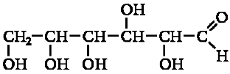
+ + = + +

………………………………………………..…………… …….…. …….….
4. KÖVETKEZTETÉS: A gyártó jogosan/nem jogosan állítja azt, hogy a zéró kóla nem tartalmaz szőlőcukrot. A zéró
kólában található édesítőszerek molekulái nem tartalmaznak ……………….csoportot, ezért nem tudják redukálni a Fehling-próba során a Cu²⁺-ionokat.

5. GONDOLKODJUNK! A zéró kóla édes ízét a benne található három mesterséges édesítőszer okozza: a nátrium-ciklamát, az aszpartám és az aceszulfám-K. Mivel a mesterséges édesítőszerek fogyasztása alig vagy egyáltalán nem jár energiabevitellel, ezért a közvélekedés szerint segíthetnek a testsúly kontrollálásában anélkül, hogy le kellene mondani az édes ízről. Azonban az Egészségügyi Világszervezet (WHO) legfrissebb ajánlása szerint a mesterséges édesítőszerek használata nem jár hosszú távú előnyökkel a testzsír csökkentése terén. Sőt, az ajánlás alapján a mesterséges édesítőszerek hosszú távú használatának nemkívánatos hatásai lehetnek, mint például a szív- és érrendszeri betegségek, az inzulinrezisztencia, majd a 2-es típusú cukorbetegség. Ráadásul a kólában megtalálható foszforsav a fogzománc elvékonyodását, és ezáltal a fogszuvasodás megindulását is okozhatja.
Milyen hatást gyakorolhatnak a szervezetre a cukrozott és a cukormentes üdítőitalok? A hiányzó szavak betűjelének beírásával egészítsd ki a folyamatábrát!
A) Inzulintermelés fokozódása B) Glükózt nem tartalmazó üdítő C) Hízás, cukorbetegség kockázata
D) Inzulintermelés változatlan E) Magas glükóztartalom F) Nincs vércukorszint-emelkedés
G) Inzulinrezisztencia, szív- és érrendszeri betegségek

Tudásotok szerint hogyan csökkenthetők az akár természetes, akár mesterséges édesítőszereket tartalmazó élelmiszerek egészségi kockázatai?
………………………………………………………………………………………….…………………………………………………………………………………
………………………………………………………………………………………………………………………………………………………….…………………

A zéró kóla édes titka (jelenléti oktatás, 1. típus: receptszerű, tanári)
Kérjük szépen a tanár kollégákat, legyenek szívesek bátorítani a diákjaikat a kísérletezésre azzal, hogy kiemelik a kísérletek fontosságát a természettudományokban, és megdicsérik őket, ha jól gondolkodnak.
Az egészséges életmód egyre nagyobb figyelmet kap napjainkban. Sokan próbálnak odafigyelni a kiegyensúlyozott táplálkozásra, és csökkenteni a cukorbevitelüket a különböző egészségügyi kockázatok, mint a cukorbetegség és a szívbetegségek elkerülése érdekében. Ezért egyre többen keresik az alacsonyabb cukortartalmú vagy cukormentes alternatívákat. A zéró kóla népszerűsége annak is köszönhető, hogy cukor- és kalóriamentes üdítőital, így vonzó azok számára, akik figyelnek az energiabevitelükre, vagy fogyni szeretnének.
Végezzetek kísérletet annak megállapítására, hogy igaz-e a gyártó azon állítása, hogy a zéró kóla nem tartalmaz szőlőcukrot (tudományos nevén glükózt).
ANYAGOK ÉS ESZKÖZÖK: eredeti kóla az „1.” sorszámú főzőpohárban, zéró kóla a „2.” sorszámú főzőpohárban, Fehling I. és Fehling II. reagens, műanyag tálca, 2 darab kémcső, kémcsőállvány, kémcsőfogó, borszeszégő vagy gázégő, gyufa
1. kísérlet  Fehling I. reagens + Fehling II. reagens + eredeti kóla, melegítés | 2. kísérlet  Fehling I. reagens + Fehling II. reagens + zéró kóla, melegítés

A KÍSÉRLETEK LÉPÉSEI:
- Mindkét kémcsőbe egy ujjnyi (kb. 2-2 cm³) Fehling I. reagenst öntünk.
- Mindkét kémcső tartalmához rázogatás közben annyi Fehling II. reagenst adunk, hogy a képződő csapadék éppen feloldódjon.
- Ezután az 1. kémcsőbe egy ujjnyi (kb. 2 cm³) eredeti kólát öntünk, a 2. kémcsőbe pedig egy ujjnyi zéró kólát, majd mindkét kémcső tartalmát összerázzuk.
- Mindkét kémcső tartalmát óvatosan, állandó mozgatás közben forrásig melegítjük.

A kísérletek elvégzése után írjátok le a tapasztalatokat és magyarázatokat. Vonjátok le a következtetést is. Egészítsétek ki a szöveget a megfelelő szavak beírásával, illetve a helyes szavak aláhúzásával!
1. TAPASZTALATOK:
1. kísérlet: Az 1. kémcsőben téglavörös csapadék vált ki.
2. kísérlet: A 2. kémcső esetében nem tapasztalható változás.
2. MAGYARÁZAT:
1. kísérlet: A glükóz az oldatban lévő Cu²⁺-ionokat Cu⁺-ionokká redukálta, így Cu₂O csapadék keletkezett.
2. kísérlet: A zéró kólában található mesterséges édesítőszerek nem reagáltak a Cu²⁺-ionokkal.
3. Írjátok le a Fehling-próba egyenletét a glükózzal! Nevezzétek el a termékeket! A szerves termék szerkezeti képletében karikázzátok be azt az atomot, amely beépült a glükóz molekulájába!
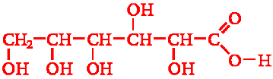
+ 2 Cu²⁺ + 4 OH⁻ = + Cu₂O + 2 H₂O

glükonsav réz(I)-oxid víz
4. KÖVETKEZTETÉS: A gyártó jogosan/nem jogosan állítja azt, hogy a zéró kóla nem tartalmaz szőlőcukrot. A zéró kólában található édesítőszerek molekulái nem tartalmaznak formilcsoportot, ezért nem tudják redukálni a Fehling-próba során a Cu²⁺-ionokat.

5. GONDOLKODJUNK! A zéró kóla édes ízét a benne található három mesterséges édesítőszer okozza: a nátrium-ciklamát, az aszpartám és az aceszulfám-K. Mivel a mesterséges édesítőszerek fogyasztása alig vagy egyáltalán nem jár energiabevitellel, ezért a közvélekedés szerint segíthetnek a testsúly kontrollálásában anélkül, hogy le kellene mondani az édes ízről. Azonban az Egészségügyi Világszervezet (WHO) legfrissebb ajánlása szerint a mesterséges édesítőszerek használata nem jár hosszú távú előnyökkel a testzsír csökkentése terén. Sőt, az ajánlás alapján a mesterséges édesítőszerek hosszú távú használatának nemkívánatos hatásai lehetnek, mint például a szív- és érrendszeri betegségek, az inzulinrezisztencia, majd a 2-es típusú cukorbetegség. Ráadásul a kólában megtalálható foszforsav a fogzománc elvékonyodását, és ezáltal a fogszuvasodás megindulását is okozhatja.
Milyen hatást gyakorolhatnak a szervezetre a cukrozott és a cukormentes üdítőitalok? A hiányzó szavak betűjelének beírásával egészítsd ki a folyamatábrát!
A) Inzulintermelés fokozódása B) Glükózt nem tartalmazó üdítő C) Hízás, cukorbetegség kockázata
D) Inzulintermelés változatlan E) Magas glükóztartalom F) Nincs vércukorszint-emelkedés
G) Inzulinrezisztencia, szív- és érrendszeri betegségek

Tudásotok szerint hogyan csökkenthetők az akár természetes, akár mesterséges édesítőszereket tartalmazó élelmiszerek egészségi kockázatai?
Előnyben kell részesíteni a természetes cukrot tartalmazó élelmiszereket (pl. gyümölcsök), kerülni kell a hozzáadott természetes vagy mesterséges édesítőszereket tartalmazó élelmiszereket. Nagyon fontos a rendszeres testmozgás is, amelynek során a bevitt energia egy része is elhasználódik.

A zéró kóla édes titka (jelenléti oktatás, 2. típus: recept + magyarázat, tanulói)
Az egészséges életmód egyre nagyobb figyelmet kap napjainkban. Sokan próbálnak odafigyelni a kiegyensúlyozott táplálkozásra, és csökkenteni a cukorbevitelüket a különböző egészségügyi kockázatok, mint a cukorbetegség és a szívbetegségek elkerülése érdekében. Ezért egyre többen keresik az alacsonyabb cukortartalmú vagy cukormentes alternatívákat. A zéró kóla népszerűsége annak is köszönhető, hogy cukor- és kalóriamentes üdítőital, így vonzó azok számára, akik figyelnek az energiabevitelükre, vagy fogyni szeretnének.
Végezzetek kísérletet annak megállapítására, hogy igaz-e a gyártó azon állítása, hogy a zéró kóla nem tartalmaz szőlőcukrot (tudományos nevén glükózt).
ANYAGOK ÉS ESZKÖZÖK: eredeti kóla az „1.” sorszámú főzőpohárban, zéró kóla a „2.” sorszámú főzőpohárban, Fehling I. és Fehling II. reagens, műanyag tálca, 2 darab kémcső, kémcsőállvány, kémcsőfogó, borszeszégő vagy gázégő, gyufa
1. kísérlet  Fehling I. reagens + Fehling II. reagens + eredeti kóla, melegítés | 2. kísérlet  Fehling I. reagens + Fehling II. reagens + zéró kóla, melegítés

A KÍSÉRLETEK LÉPÉSEI:
- Mindkét kémcsőbe egy ujjnyi (kb. 2-2 cm³) Fehling I. reagenst öntünk.
- Mindkét kémcső tartalmához rázogatás közben annyi Fehling II. reagenst adunk, hogy a képződő csapadék éppen feloldódjon.
- Ezután az 1. kémcsőbe egy ujjnyi (kb. 2 cm³) eredeti kólát öntünk, a 2. kémcsőbe pedig egy ujjnyi zéró kólát, majd mindkét kémcső tartalmát összerázzuk.
- Mindkét kémcső tartalmát óvatosan, állandó mozgatás közben forrásig melegítjük.

A kísérletek elvégzése után írjátok le a tapasztalatokat és magyarázatokat. Vonjátok le a következtetést is. Egészítsétek ki a szöveget a megfelelő szavak beírásával, illetve a helyes szavak aláhúzásával!
1. TAPASZTALATOK:
1. kísérlet: …………………………………………………………………………………………………………………….………………………………………
2. kísérlet: …………………………………………………………………………………………………………….………………………………………………
2. MAGYARÁZAT:
1. kísérlet: ……………………………………….……………………………………………………………………………………………………………………
2. kísérlet: …………………………………………….………………………………………………………………………………………………………………
3. Írjátok le a Fehling-próba egyenletét a glükózzal! Nevezzétek el a termékeket! A szerves termék szerkezeti képletében karikázzátok be azt az atomot, amely beépült a glükóz molekulájába!
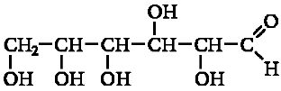
+ + = + +

………………………………………………..…………… …….…. …….….
4. KÖVETKEZTETÉS: A gyártó jogosan/nem jogosan állítja azt, hogy a zéró kóla nem tartalmaz szőlőcukrot. A zéró
kólában található édesítőszerek molekulái nem tartalmaznak ……………….csoportot, ezért nem tudják redukálni a Fehling-próba során a Cu²⁺-ionokat.

A valódi tudományban a bizonyítékokat jól megtervezett kísérletekkel gyűjtik. Azért, hogy áltudományos átverésekkel ne vezethessenek félre benneteket, jó, ha megértitek, hogyan kell helyesen megtervezni egy kísérletet. Ennek érdekében válaszoljatok a következő kérdésekre!
5. MI VOLT A FÜGGETLEN VÁLTOZÓ, AMIT NEKTEK KELLETT VÁLTOZTATNI A KÍSÉRLETEK SORÁN?
EGYSZERRE CSAK EGY TÉNYEZŐT SZABAD VÁLTOZTATNI!
……………………………………………………………………………………………………………………………………………………………………….……
6. MI VOLT A FÜGGŐ VÁLTOZÓ? …………………………………………………………………………………………………………………………
……………………………………………………………………………………………………………………………………………………………………….……
7. HOGYAN TUDTÁTOK VIZSGÁLNI EZT A FÜGGŐ VÁLTOZÓT? …………………………………………………………………………….
……………………………………………………………………………………………………………………………………………………………………….……
8. EZ VOLT A FELTÉTELEZÉS (HIPOTÉZIS):
Ha ………………………………………………………..…………………………..…….(a független változó a tervezett módon változik),
………………………………………………………………………………………………………….(a függő változó ilyen módon fog változni).
9. AZ ALÁBBIAK KÖZÜL MIK VOLTAK AZ ÁLLANDÓK, AMELYEKNEK AZONOSAKNAK KELLETT LENNIÜK MINDEN KÍSÉRLETBEN? Jelöljétek x jellel!
☐ A kémcsövek mérete ☐ A Fehling I. reagens térfogata ☐ A Fehling II. reagens térfogata
☐ A kólaminták térfogata ☐ A kísérlet végrehajtásának időpontja ☐ A melegítés időtartama
☐ A kísérlet végrehajtójának személye
10. GONDOLKODJUNK! A zéró kóla édes ízét a benne található három mesterséges édesítőszer okozza: a nátrium-ciklamát, az aszpartám és az aceszulfám-K. Mivel a mesterséges édesítőszerek fogyasztása alig vagy egyáltalán nem jár energiabevitellel, ezért a közvélekedés szerint segíthetnek a testsúly kontrollálásában anélkül, hogy le kellene mondani az édes ízről. Azonban az Egészségügyi Világszervezet (WHO) legfrissebb ajánlása szerint a mesterséges édesítőszerek használata nem jár hosszú távú előnyökkel a testzsír csökkentése terén. Sőt, az ajánlás alapján a mesterséges édesítőszerek hosszú távú használatának nemkívánatos hatásai lehetnek, mint például a szív- és érrendszeri betegségek, az inzulinrezisztencia, majd a 2-es típusú cukorbetegség. Ráadásul a kólában megtalálható foszforsav a fogzománc elvékonyodását, és ezáltal a fogszuvasodás megindulását is okozhatja.
Milyen hatást gyakorolhatnak a szervezetre a cukrozott és a cukormentes üdítőitalok? A hiányzó szavak betűjelének beírásával egészítsd ki a folyamatábrát!
A) Inzulintermelés fokozódása B) Glükózt nem tartalmazó üdítő C) Hízás, cukorbetegség kockázata
D) Inzulintermelés változatlan E) Magas glükóztartalom F) Nincs vércukorszint-emelkedés
G) Inzulinrezisztencia, szív- és érrendszeri betegségek

Tudásotok szerint hogyan csökkenthetők az akár természetes, akár mesterséges édesítőszereket tartalmazó élelmiszerek egészségi kockázatai?
………………………………………………………………………………………………………………………………………………………….…………………
…………………………………………………………………………………………………………………………………………………………………….………

A zéró kóla édes titka (jelenléti oktatás, 2. típus: recept + magyarázat, tanári)
Kérjük szépen a tanár kollégákat, legyenek szívesek bátorítani a diákjaikat a kísérlettervezéssel kapcsolatos kérdések megválaszolására azzal, hogy kiemelik annak hasznosságát, és megdicsérik őket, ha jól gondolkodnak.
Az egészséges életmód egyre nagyobb figyelmet kap napjainkban. Sokan próbálnak odafigyelni a kiegyensúlyozott táplálkozásra, és csökkenteni a cukorbevitelüket a különböző egészségügyi kockázatok, mint a cukorbetegség és a szívbetegségek elkerülése érdekében. Ezért egyre többen keresik az alacsonyabb cukortartalmú vagy cukormentes alternatívákat. A zéró kóla népszerűsége annak is köszönhető, hogy cukor- és kalóriamentes üdítőital, így vonzó azok számára, akik figyelnek az energiabevitelükre, vagy fogyni szeretnének.
Végezzetek kísérletet annak megállapítására, hogy igaz-e a gyártó azon állítása, hogy a zéró kóla nem tartalmaz szőlőcukrot (tudományos nevén glükózt).
ANYAGOK ÉS ESZKÖZÖK: eredeti kóla az „1.” sorszámú főzőpohárban, zéró kóla a „2.” sorszámú főzőpohárban, Fehling I. és Fehling II. reagens, műanyag tálca, 2 darab kémcső, kémcsőállvány, kémcsőfogó, borszeszégő vagy gázégő, gyufa
1. kísérlet  Fehling I. reagens + Fehling II. reagens + eredeti kóla, melegítés | 2. kísérlet  Fehling I. reagens + Fehling II. reagens + zéró kóla, melegítés

A KÍSÉRLETEK LÉPÉSEI:
- Mindkét kémcsőbe egy ujjnyi (kb. 2-2 cm³) Fehling I. reagenst öntünk.
- Mindkét kémcső tartalmához rázogatás közben annyi Fehling II. reagenst adunk, hogy a képződő csapadék éppen feloldódjon.
- Ezután az 1. kémcsőbe egy ujjnyi (kb. 2 cm³) eredeti kólát öntünk, a 2. kémcsőbe pedig egy ujjnyi zéró kólát, majd mindkét kémcső tartalmát összerázzuk.
- Mindkét kémcső tartalmát óvatosan, állandó mozgatás közben forrásig melegítjük.

A kísérletek elvégzése után írjátok le a tapasztalatokat és magyarázatokat. Vonjátok le a következtetést is. Egészítsétek ki a szöveget a megfelelő szavak beírásával, illetve a helyes szavak aláhúzásával!
1. TAPASZTALATOK:
1. kísérlet: Az 1. kémcsőben téglavörös csapadék vált ki.
2. kísérlet: A 2. kémcső esetében nem tapasztalható változás.
2. MAGYARÁZAT:
1. kísérlet: A glükóz az oldatban lévő Cu²⁺-ionokat Cu⁺-ionokká redukálta, így Cu₂O csapadék keletkezett.
2. kísérlet: A zéró kólában található mesterséges édesítőszerek nem reagáltak a Cu²⁺-ionokkal.
3. Írjátok le a Fehling-próba egyenletét a glükózzal! Nevezzétek el a termékeket! A szerves termék szerkezeti képletében karikázzátok be azt az atomot, amely beépült a glükóz molekulájába!
+ 2 Cu²⁺ + 4 OH⁻ = + Cu₂O + 2 H₂O

glükonsav réz(I)-oxid víz
4. KÖVETKEZTETÉS: A gyártó jogosan/nem jogosan állítja azt, hogy a zéró kóla nem tartalmaz szőlőcukrot. A zéró kólában található édesítőszerek molekulái nem tartalmaznak formilcsoportot, ezért nem tudják redukálni a Fehling-próba során a Cu²⁺-ionokat.
A valódi tudományban a bizonyítékokat jól megtervezett kísérletekkel gyűjtik. Azért, hogy áltudományos átverésekkel ne vezethessenek félre benneteket, jó, ha megértitek, hogyan kell helyesen megtervezni egy kísérletet. Ennek érdekében válaszoljatok a következő kérdésekre!
5. MI VOLT A FÜGGETLEN VÁLTOZÓ, AMIT NEKTEK KELLETT VÁLTOZTATNI A KÍSÉRLETEK SORÁN?
EGYSZERRE CSAK EGY TÉNYEZŐT SZABAD VÁLTOZTATNI!
Az ital típusa (eredeti kóla vagy zéró kóla).
6. MI VOLT A FÜGGŐ VÁLTOZÓ?
A szőlőcukor (glükóz) jelenléte vagy annak hiánya.
7. HOGYAN TUDTÁTOK VIZSGÁLNI EZT A FÜGGŐ VÁLTOZÓT?
Mindkét itallal elvégeztük a Fehling-próbát és megfigyeltük, hogy kiválik-e a kémcsőben a téglavörös csapadék, ami a glükóz jelenlétére utal.
8. EZ VOLT A FELTÉTELEZÉS (HIPOTÉZIS):
Ha a zéró kóla nem tartalmaz glükózt (a független változó a tervezett módon változik), akkor a Fehling-próba során nem válik ki téglavörös csapadék (a függő változó ilyen módon fog változni).
9. AZ ALÁBBIAK KÖZÜL MIK VOLTAK AZ ÁLLANDÓK, AMELYEKNEK AZONOSAKNAK KELLETT LENNIÜK MINDEN KÍSÉRLETBEN? Jelöljétek x jellel!
☒ A kémcsövek mérete ☒ A Fehling I. reagens térfogata ☒ A Fehling II. reagens térfogata
☒ A kólaminták térfogata ☐ A kísérlet végrehajtásának időpontja ☒ A melegítés időtartama
☐ A kísérlet végrehajtójának személye
10. GONDOLKODJUNK! A zéró kóla édes ízét a benne található három mesterséges édesítőszer okozza: a nátrium-ciklamát, az aszpartám és az aceszulfám-K. Mivel a mesterséges édesítőszerek fogyasztása alig vagy egyáltalán nem jár energiabevitellel, ezért a közvélekedés szerint segíthetnek a testsúly kontrollálásában anélkül, hogy le kellene mondani az édes ízről. Azonban az Egészségügyi Világszervezet (WHO) legfrissebb ajánlása szerint a mesterséges édesítőszerek használata nem jár hosszú távú előnyökkel a testzsír csökkentése terén. Sőt, az ajánlás alapján a mesterséges édesítőszerek hosszú távú használatának nemkívánatos hatásai lehetnek, mint például a szív- és érrendszeri betegségek, az inzulinrezisztencia, majd a 2-es típusú cukorbetegség. Ráadásul a kólában megtalálható foszforsav a fogzománc elvékonyodását, és ezáltal a fogszuvasodás megindulását is okozhatja.
Milyen hatást gyakorolhatnak a szervezetre a cukrozott és a cukormentes üdítőitalok? A hiányzó szavak betűjelének beírásával egészítsd ki a folyamatábrát!
A) Inzulintermelés fokozódása B) Glükózt nem tartalmazó üdítő C) Hízás, cukorbetegség kockázata
D) Inzulintermelés változatlan E) Magas glükóztartalom F) Nincs vércukorszint-emelkedés
G) Inzulinrezisztencia, szív- és érrendszeri betegségek
Tudásotok szerint hogyan csökkenthetők az akár természetes, akár mesterséges édesítőszereket tartalmazó élelmiszerek egészségi kockázatai?
Előnyben kell részesíteni a természetes cukrot tartalmazó élelmiszereket (pl. gyümölcsök), kerülni kell a hozzáadott természetes vagy mesterséges édesítőszereket tartalmazó élelmiszereket. Nagyon fontos a rendszeres testmozgás is, amelynek során a bevitt energia egy része is elhasználódik.

A zéró kóla édes titka (jelenléti oktatás, 3. típus: kísérlettervező, tanulói)
Az egészséges életmód egyre nagyobb figyelmet kap napjainkban. Sokan próbálnak odafigyelni a kiegyensúlyozott táplálkozásra, és csökkenteni a cukorbevitelüket a különböző egészségügyi kockázatok, mint a cukorbetegség és a szívbetegségek elkerülése érdekében. Ezért egyre többen keresik az alacsonyabb cukortartalmú vagy cukormentes alternatívákat. A zéró kóla népszerűsége annak is köszönhető, hogy cukor- és kalóriamentes üdítőital, így vonzó azok számára, akik figyelnek az energiabevitelükre, vagy fogyni szeretnének.
Tervezzetek kísérletet annak megállapítására, hogy igaz-e a gyártó azon állítása, hogy a zéró kóla nem tartalmaz szőlőcukrot (tudományos nevén glükózt).
ANYAGOK ÉS ESZKÖZÖK: eredeti kóla az „1.” sorszámú főzőpohárban, zéró kóla a „2.” sorszámú főzőpohárban, Fehling I. és Fehling II. reagens, műanyag tálca, 2 darab kémcső, kémcsőállvány, kémcsőfogó, borszeszégő vagy gázégő, gyufa
A valódi tudományban a bizonyítékokat jól megtervezett kísérletekkel gyűjtik. Azért, hogy áltudományos átverésekkel ne vezethessenek félre benneteket, jó, ha megértitek, hogyan kell helyesen megtervezni egy kísérletet. A következő kérdésekre adott válaszaitok segítenek ebben.
1. MI A FÜGGETLEN VÁLTOZÓ, AMIT NEKTEK KELL VÁLTOZTATNI A KÍSÉRLETEK SORÁN?
EGYSZERRE CSAK EGY TÉNYEZŐT SZABAD VÁLTOZTATNI!
……………………………………………………………………………………………………………………………………………………………………….……
2. MI A FÜGGŐ VÁLTOZÓ? ………………………………………………………………………………………………………………………………….
……………………………………………………………………………………………………………………………………………………………………….……
3. HOGYAN TUDJÁTOK VIZSGÁLNI EZT A FÜGGŐ VÁLTOZÓT?……………………………………………………….…………………….
……………………………………………………………………………………………………………………………………………………………………….……
4. FELTÉTELEZÉS (HIPOTÉZIS):
Ha ………………………………………………………..…………………………..……. (a független változó a tervezett módon változik),
…………………………………………………………………………………………………………. (a függő változó ilyen módon fog változni).
5. HOGYAN VÁLTOZHAT A FÜGGETLEN VÁLTOZÓ? Tervezzétek meg, mit kell tenni az egyeskémcsövekbe!
1. kísérlet | 2. kísérlet
ismétlések száma az osztályban: | ismétlések száma az osztályban:
6. AZ ALÁBBIAK KÖZÜL MIK LESZNEK AZ ÁLLANDÓK, AMELYEKNEK AZONOSAKNAK KELL LENNIÜK MINDEN KÍSÉRLETBEN? Jelöljétek x jellel!
☐ A kémcsövek mérete ☐ A Fehling I. reagens térfogata ☐ A Fehling II. reagens térfogata
☐ A kólaminták térfogata ☐ A kísérlet végrehajtásának időpontja ☐ A melegítés időtartama
☐ A kísérlet végrehajtójának személye
7. A KÍSÉRLETEK LÉPÉSEI:……………………………………………………………………………………………………………………………….…….
……………………………………………………………………………………………………………………………………………………………………….……
……………………………………………………………………………………………………………………………………………………………………….……
……………………………………………………………………………………………………………………………………………………………………….……
……………………………………………………………………………………………………………………………………………………………………….……
A kísérletek elvégzése után írjátok le a tapasztalatokat és magyarázatokat. Vonjátok le a következtetést is. Egészítsétek ki a szöveget a megfelelő szavak beírásával, illetve a helyes szavak aláhúzásával!
8. TAPASZTALATOK:
1. kísérlet: …………………………………………………………………………………………………………………….………………………………………
2. kísérlet: …………………………………………………………………………………………………………….………………………………………………
9. MAGYARÁZAT:
1. kísérlet: ……………………………………….……………………………………………………………………………………………………………………
2. kísérlet: ……………………………………….……………………………………………………………………………………………………………………
10. Írjátok le a Fehling-próba egyenletét a glükózzal! Nevezzétek el a termékeket! A szerves termék szerkezeti képletében karikázzátok be azt az atomot, amely beépült a glükóz molekulájába!
+ + = + +

………………………………………………..…………… …….…. …….….
11. KÖVETKEZTETÉS: A gyártó jogosan/nem jogosan állítja azt, hogy a zéró kóla nem tartalmaz szőlőcukrot. A
zéró kólában található édesítőszerek molekulái nem tartalmaznak ……………….csoportot, ezért nem tudják redukálni a Fehling-próba során a Cu²⁺-ionokat.
12. GONDOLKODJUNK! A zéró kóla édes ízét a benne található három mesterséges édesítőszer okozza: a nátrium-ciklamát, az aszpartám és az aceszulfám-K. Mivel a mesterséges édesítőszerek fogyasztása alig vagy egyáltalán nem jár energiabevitellel, ezért a közvélekedés szerint segíthetnek a testsúly kontrollálásában anélkül, hogy le kellene mondani az édes ízről. Azonban az Egészségügyi Világszervezet (WHO) legfrissebb ajánlása szerint a mesterséges édesítőszerek használata nem jár hosszú távú előnyökkel a testzsír csökkentése terén. Sőt, az ajánlás alapján a mesterséges édesítőszerek hosszú távú használatának nemkívánatos hatásai lehetnek, mint például a szív- és érrendszeri betegségek, az inzulinrezisztencia, majd a 2-es típusú cukorbetegség. Ráadásul a kólában megtalálható foszforsav a fogzománc elvékonyodását, és ezáltal a fogszuvasodás megindulását is okozhatja.
Milyen hatást gyakorolhatnak a szervezetre a cukrozott és a cukormentes üdítőitalok? A hiányzó szavak betűjelének beírásával egészítsd ki a folyamatábrát!
A) Inzulintermelés fokozódása B) Glükózt nem tartalmazó üdítő C) Hízás, cukorbetegség kockázata
D) Inzulintermelés változatlan E) Magas glükóztartalom F) Nincs vércukorszint-emelkedés
G) Inzulinrezisztencia, szív- és érrendszeri betegségek

Tudásotok szerint hogyan csökkenthetők az akár természetes, akár mesterséges édesítőszereket tartalmazó élelmiszerek egészségi kockázatai?
………………………………………………………………………………………………………………………………….…………………………………………
………………………………………………………………………………………………………………………….…………………………………………………

A zéró kóla édes titka (jelenléti oktatás, 3. típus: kísérlettervező, tanári)
Kérjük szépen a tanár kollégákat, legyenek szívesek bátorítani a diákjaikat a kísérlettervezéssel kapcsolatos kérdések megválaszolására azzal, hogy kiemelik annak hasznosságát, és megdicsérik őket, ha jól gondolkodnak.
Az egészséges életmód egyre nagyobb figyelmet kap napjainkban. Sokan próbálnak odafigyelni a kiegyensúlyozott táplálkozásra, és csökkenteni a cukorbevitelüket a különböző egészségügyi kockázatok, mint a cukorbetegség és a szívbetegségek elkerülése érdekében. Ezért egyre többen keresik az alacsonyabb cukortartalmú vagy cukormentes alternatívákat. A zéró kóla népszerűsége annak is köszönhető, hogy cukor- és kalóriamentes üdítőital, így vonzó azok számára, akik figyelnek az energiabevitelükre, vagy fogyni szeretnének.
Tervezzetek kísérletet annak megállapítására, hogy igaz-e a gyártó azon állítása, hogy a zéró kóla nem tartalmaz szőlőcukrot (tudományos nevén glükózt).
ANYAGOK ÉS ESZKÖZÖK: eredeti kóla az „1.” sorszámú főzőpohárban, zéró kóla a „2.” sorszámú főzőpohárban, Fehling I. és Fehling II. reagens, műanyag tálca, 2 darab kémcső, kémcsőállvány, kémcsőfogó, borszeszégő vagy gázégő, gyufa
A valódi tudományban a bizonyítékokat jól megtervezett kísérletekkel gyűjtik. Azért, hogy áltudományos átverésekkel ne vezethessenek félre benneteket, jó, ha megértitek, hogyan kell helyesen megtervezni egy kísérletet. A következő kérdésekre adott válaszaitok segítenek ebben.
1. MI A FÜGGETLEN VÁLTOZÓ, AMIT NEKTEK KELL VÁLTOZTATNI A KÍSÉRLETEK SORÁN?
EGYSZERRE CSAK EGY TÉNYEZŐT SZABAD VÁLTOZTATNI!
Az ital típusa (eredeti kóla vagy zéró kóla).
2. MI A FÜGGŐ VÁLTOZÓ?
A szőlőcukor (glükóz) jelenléte vagy annak hiánya.
3. HOGYAN TUDJÁTOK VIZSGÁLNI EZT A FÜGGŐ VÁLTOZÓT?
Mindkét itallal elvégezzük a Fehling-próbát és megfigyeljük, hogy kiválik-e a kémcsőben a téglavörös csapadék, ami a glükóz jelenlétére utal.
4. FELTÉTELEZÉS (HIPOTÉZIS):
Ha a zéró kóla nem tartalmaz glükózt (a független változó a tervezett módon változik), akkor a Fehling-próba során nem válik ki téglavörös csapadék (a függő változó ilyen módon fog változni).
5. HOGYAN VÁLTOZHAT A FÜGGETLEN VÁLTOZÓ? Tervezzétek meg, mit kell tenni az egyes kémcsövekbe!
1. kísérlet  Fehling I. reagens + Fehling II. reagens + eredeti kóla, melegítés | 2. kísérlet  Fehling I. reagens + Fehling II. reagens + zéró kóla, melegítés
ismétlések száma az osztályban: | ismétlések száma az osztályban:
6. AZ ALÁBBIAK KÖZÜL MIK LESZNEK AZ ÁLLANDÓK, AMELYEKNEK AZONOSAKNAK KELL LENNIÜK MINDEN KÍSÉRLETBEN? Jelöljétek x jellel!
☒ A kémcsövek mérete ☒ A Fehling I. reagens térfogata ☒ A Fehling II. reagens térfogata
☒ A kólaminták térfogata ☐ A kísérlet végrehajtásának időpontja ☒ A melegítés időtartama
☐ A kísérlet végrehajtójának személye
A KÍSÉRLETEK LÉPÉSEI:
- Mindkét kémcsőbe egy ujjnyi (kb. 2-2 cm³) Fehling I. reagenst öntünk.
- Mindkét kémcső tartalmához rázogatás közben annyi Fehling II. reagenst adunk, hogy a képződő csapadék éppen feloldódjon.
- Ezután az 1. kémcsőbe egy ujjnyi (kb. 2 cm³) eredeti kólát öntünk, a 2. kémcsőbe pedig egy ujjnyi zéró kólát, majd mindkét kémcső tartalmát összerázzuk.
- Mindkét kémcső tartalmát óvatosan, állandó mozgatás közben forrásig melegítjük.
A kísérletek elvégzése után írjátok le a tapasztalatokat és magyarázatokat. Vonjátok le a következtetést is. Egészítsétek ki a szöveget a megfelelő szavak beírásával, illetve a helyes szavak aláhúzásával!
8. TAPASZTALATOK:
1. kísérlet: Az 1. kémcsőben téglavörös csapadék vált ki.
2. kísérlet: A 2. kémcső esetében nem tapasztalható változás.
9. MAGYARÁZAT:
1. kísérlet: A glükóz az oldatban lévő Cu²⁺-ionokat Cu⁺-ionokká redukálta, így Cu₂O csapadék keletkezett.
2. kísérlet: A zéró kólában található mesterséges édesítőszerek nem reagáltak a Cu²⁺-ionokkal.
10. Írjátok le a Fehling-próba egyenletét a glükózzal! Nevezzétek el a termékeket! A szerves termék szerkezeti képletében karikázzátok be azt az atomot, amely beépült a glükóz molekulájába!
+ 2 Cu²⁺ + 4 OH⁻ = + Cu₂O + 2 H₂O

glükonsav réz(I)-oxid víz
11. KÖVETKEZTETÉS: A gyártó jogosan/nem jogosan állítja azt, hogy a zéró kóla nem tartalmaz szőlőcukrot. A zéró kólában található édesítőszerek molekulái nem tartalmaznak formilcsoportot, ezért nem tudják redukálni a Fehling-próba során a Cu²⁺-ionokat.
12. GONDOLKODJUNK! A zéró kóla édes ízét a benne található három mesterséges édesítőszer okozza: a nátrium-ciklamát, az aszpartám és az aceszulfám-K. Mivel a mesterséges édesítőszerek fogyasztása alig vagy egyáltalán nem jár energiabevitellel, ezért a közvélekedés szerint segíthetnek a testsúly kontrollálásában anélkül, hogy le kellene mondani az édes ízről. Azonban az Egészségügyi Világszervezet (WHO) legfrissebb ajánlása szerint a mesterséges édesítőszerek használata nem jár hosszú távú előnyökkel a testzsír csökkentése terén. Sőt, az ajánlás alapján a mesterséges édesítőszerek hosszú távú használatának nemkívánatos hatásai lehetnek, mint például a szív- és érrendszeri betegségek, az inzulinrezisztencia, majd a 2-es típusú cukorbetegség. Ráadásul a kólában megtalálható foszforsav a fogzománc elvékonyodását, és ezáltal a fogszuvasodás megindulását is okozhatja.
Milyen hatást gyakorolhatnak a szervezetre a cukrozott és a cukormentes üdítőitalok? A hiányzó szavak betűjelének beírásával egészítsd ki a folyamatábrát!
A) Inzulintermelés fokozódása B) Glükózt nem tartalmazó üdítő C) Hízás, cukorbetegség kockázata
D) Inzulintermelés változatlan E) Magas glükóztartalom F) Nincs vércukorszint-emelkedés
G) Inzulinrezisztencia, szív- és érrendszeri betegségek
Tudásotok szerint hogyan csökkenthetők az akár természetes, akár mesterséges édesítőszereket tartalmazó élelmiszerek egészségi kockázatai?
Előnyben kell részesíteni a természetes cukrot tartalmazó élelmiszereket (pl. gyümölcsök), kerülni kell a hozzáadott természetes vagy mesterséges édesítőszereket tartalmazó élelmiszereket. Nagyon fontos a rendszeres testmozgás is, amelynek során a bevitt energia egy része is elhasználódik.

A zéró kóla édes titka (21. feladatlap, 1. típus: otthoni, receptszerű, tanulói)
Az egészséges életmód egyre nagyobb figyelmet kap napjainkban. Sokan próbálnak odafigyelni a kiegyensúlyozott táplálkozásra, és csökkenteni a cukorbevitelüket a különböző egészségügyi kockázatok, mint a cukorbetegség és a szívbetegségek elkerülése érdekében. Ezért egyre többen keresik az alacsonyabb cukortartalmú vagy cukormentes alternatívákat. A zéró kóla népszerűsége annak is köszönhető, hogy cukor- és kalóriamentes üdítőital, így vonzó azok számára, akik figyelnek az energiabevitelükre, vagy fogyni szeretnének.
Végezzetek kísérletet annak megállapítására, hogy igaz-e a gyártó azon állítása, hogy a zéró kóla nem tartalmaz szőlőcukrot (tudományos nevén glükózt). A kimutatáshoz a jól ismert Fehling- vagy ezüsttükörpróba helyett a Benedict-próbát használjátok, amely szintén kimutatja a redukáló cukrok, például a szőlőcukor jelenlétét egy oldatban. Ha a minta redukáló cukrot tartalmaz a kék színű réz(II)-ionok réz(I)-ionokká redukálódnak, ami különböző színű csapadékok formájában jelenik meg, a cukor koncentrációjától függően. A szín alapján a következő megfigyelések tehetők:
  - Kék: nincs redukáló cukor jelen.
  - Zöld: kis mennyiségű redukáló cukor.
  - Sárga: közepes mennyiségű redukáló cukor.
  - Narancssárga: nagy mennyiségű redukáló cukor.
  - Vörösesbarna: nagyon nagy mennyiségű redukáló cukor.
ANYAGOK ÉS ESZKÖZÖK:
- eredeti kóla az „1.” sorszámú pohárban
- zéró kóla a „2.” sorszámú pohárban
- Benedict-reagens
  - Az elkészítéshez szükséges anyagok és eszközök:
    - réz(II)-szulfát (CuSO₄ · 5 H₂O)
    - nátrium-citrát (Na₃C₆H₅O₇ · 2H₂O)
    - nátrium-karbonát (Na₂CO₃)
    - desztillált víz
    - pohár vagy kisebb befőttesüveg
    - mérőeszközök (konyhai mérőedény, mérleg)
  - Az elkészítés lépései:
    - Kimérünk 17,3 g nátrium-citrátot és 10 g nátrium-karbonátot. Ezeket feloldjuk kb. 80 cm³ meleg, desztillált vízben. Addig keverjük, amíg teljesen fel nem oldódnak.
    - Kimérünk 1,7 g réz(II)-szulfátot, majd folyamatos keverés mellett feloldjuk a nátrium-citrát- és nátrium-karbonát-oldatban.
    - Az így kapott oldathoz hozzáadunk még annyi desztillált vizet, hogy a végső térfogat 100 cm³ legyen. Alaposan összekeverjük.
- műanyag tálca
- 2 darab melegíthető szörpösüveg/kisebb befőttesüveg
- vízfürdő (tűzhelyre helyezett edény, vízzel megtöltve)
Balesetvédelem
  - A kísérletezés során viseljetek védőszemüveget és gumikesztyűt a kémiai anyagokkal való érintkezés elkerülése érdekében, de az üvegek melegítése előtt vegyétek le a gumikesztyűt.
  - A felhasznált anyagokat ne kóstoljátok meg, illetve ne öntsétek magatokra vagy egymásra.
  - Az otthoni kísérletek megvalósításakor a magas hőmérsékletű vízfürdő használata során ne legyenek lezárva azok az edények, amelyekben a kísérleteket végzitek. A meleg edényeket csak konyhai fogókesztyűvel szabad megfogni. Ügyelni kell arra is, hogy az igen meleg víz ne okozzon égési sérülést.

Hulladékkezelés
  - A réztartalmú oldatokat/szilárd anyagokat veszélyes hulladékként kell kezelni.

Az előkészített háztartási eszközök és anyagok a következő fényképen tekinthetők meg:
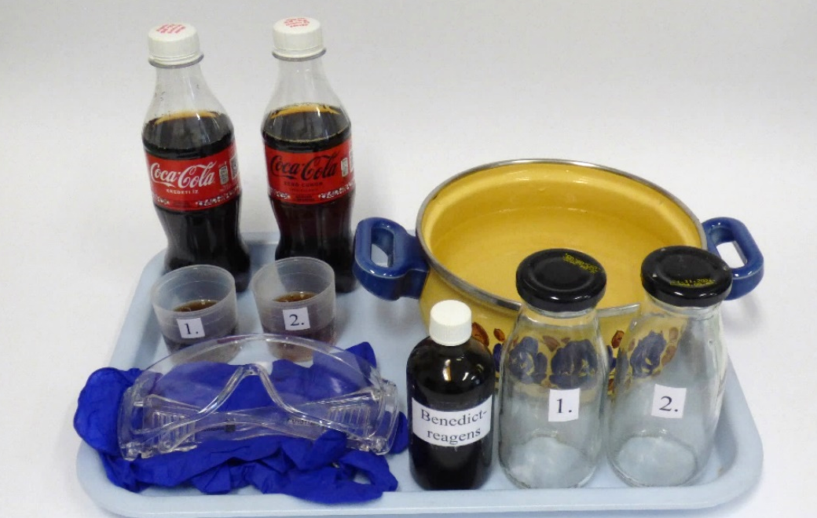

1. kísérlet  Benedict-reagens + eredeti kóla, melegítés | 2. kísérlet  Benedict-reagens + zéró kóla, melegítés
A KÍSÉRLETEK LÉPÉSEI:
- Mindkét üvegbe egy-egy ujjnyi Benedict-reagenst öntünk.
- Ezután az 1. üvegbe egy ujjnyi eredeti kólát, a 2. üvegbe pedig egy ujjnyi zéró kólát öntünk, majd mindkét üveg tartalmát összerázzuk.
- Mindkét üveget forró (de nem forrásban lévő) vízfürdőbe helyezzük és 5 perc elteltével megfigyeljük az üvegek tartalmának színét.
A kísérletek elvégzése után írjátok le a tapasztalatokat és magyarázatokat. Vonjátok le a következtetést is. Egészítsétek ki a szöveget a megfelelő szavak beírásával, illetve a helyes szavak aláhúzásával!
1. TAPASZTALATOK ÉS FÉNYKÉPEK:
1. kísérlet: …………………………………………………………………………………………………………………….………………………………………
2. kísérlet: …………………………………………………………………………………………………………….………………………………………………

2. MAGYARÁZAT:
1. kísérlet: ……………………………………….……………………………………………………………………………………………………………………
2. kísérlet: ……………………………………….……………………………………………………………………………………………………………………
3. Írjátok le a Benedict-próba (a Fehling-próbáéval azonos) egyenletét a glükózzal! Nevezzétek el a termékeket! A szerves termék szerkezeti képletében karikázzátok be azt az atomot, amelyben különbözik a glükóz molekulától!
+ + = + +

………………………………………………..…………… …….…. …….….
4. KÖVETKEZTETÉS: A gyártó jogosan/nem jogosan állítja azt, hogy a zéró kóla nem tartalmaz szőlőcukrot. A
zéró kólában található édesítőszerek molekulái nem tartalmaznak ……………….csoportot, ezért nem tudják redukálni a Benedict-próba során a Cu²⁺-ionokat.
5. GONDOLKODJUNK! A zéró kóla édes ízét a benne található három mesterséges édesítőszer okozza: a nátrium-ciklamát, az aszpartám és az aceszulfám-K. Mivel a mesterséges édesítőszerek fogyasztása alig vagy egyáltalán nem jár energiabevitellel, ezért a közvélekedés szerint segíthetnek a testsúly kontrollálásában anélkül, hogy le kellene mondani az édes ízről. Azonban az Egészségügyi Világszervezet (WHO) legfrissebb ajánlása szerint a mesterséges édesítőszerek használata nem jár hosszú távú előnyökkel a testzsír csökkentése terén. Sőt, az ajánlás alapján a mesterséges édesítőszerek hosszú távú használatának nemkívánatos hatásai lehetnek, mint például a szív- és érrendszeri betegségek, az inzulinrezisztencia, majd a 2-es típusú cukorbetegség. Ráadásul a kólában megtalálható foszforsav a fogzománc elvékonyodását, és ezáltal a fogszuvasodás megindulását is okozhatja.
Milyen hatást gyakorolhatnak a szervezetre a cukrozott és a cukormentes üdítőitalok? A hiányzó szavak betűjelének beírásával egészítsd ki a folyamatábrát!
A) Inzulintermelés fokozódása B) Glükózt nem tartalmazó üdítő C) Hízás, cukorbetegség kockázata
D) Inzulintermelés változatlan E) Magas glükóztartalom F) Nincs vércukorszint-emelkedés
G) Inzulinrezisztencia, szív- és érrendszeri betegségek

Tudásotok szerint hogyan csökkenthetők az akár természetes, akár mesterséges édesítőszereket tartalmazó élelmiszerek egészségi kockázatai?
………………………………………………………………………………………………………………………………….…………………………………………
………………………………………………………………………………………………………………………….…………………………………………………

A zéró kóla édes titka (21. feladatlap, 1. típus: otthoni, receptszerű, tanári)
Az egészséges életmód egyre nagyobb figyelmet kap napjainkban. Sokan próbálnak odafigyelni a kiegyensúlyozott táplálkozásra, és csökkenteni a cukorbevitelüket a különböző egészségügyi kockázatok, mint a cukorbetegség és a szívbetegségek elkerülése érdekében. Ezért egyre többen keresik az alacsonyabb cukortartalmú vagy cukormentes alternatívákat. A zéró kóla népszerűsége annak is köszönhető, hogy cukor- és kalóriamentes üdítőital, így vonzó azok számára, akik figyelnek az energiabevitelükre, vagy fogyni szeretnének.
Végezzetek kísérletet annak megállapítására, hogy igaz-e a gyártó azon állítása, hogy a zéró kóla nem tartalmaz szőlőcukrot (tudományos nevén glükózt). A kimutatáshoz a jól ismert Fehling- vagy ezüsttükörpróba helyett a Benedict-próbát használjátok, amely szintén kimutatja a redukáló cukrok, például a szőlőcukor jelenlétét egy oldatban. Ha a minta redukáló cukrot tartalmaz a kék színű réz(II)-ionok réz(I)-ionokká redukálódnak, ami különböző színű csapadékok formájában jelenik meg, a cukor koncentrációjától függően. A szín alapján a következő megfigyelések tehetők:
  - Kék: nincs redukáló cukor jelen.
  - Zöld: kis mennyiségű redukáló cukor.
  - Sárga: közepes mennyiségű redukáló cukor.
  - Narancssárga: nagy mennyiségű redukáló cukor.
  - Vörösesbarna: nagyon nagy mennyiségű redukáló cukor.
ANYAGOK ÉS ESZKÖZÖK:
- eredeti kóla az „1.” sorszámú pohárban
- zéró kóla a „2.” sorszámú pohárban
- Benedict-reagens
  - Az elkészítéshez szükséges anyagok és eszközök:
    - réz(II)-szulfát (CuSO₄ · 5 H₂O)
    - nátrium-citrát (Na₃C₆H₅O₇ · 2H₂O)
    - nátrium-karbonát (Na₂CO₃)
    - desztillált víz
    - pohár vagy kisebb befőttesüveg
    - mérőeszközök (konyhai mérőedény, mérleg)
  - Az elkészítés lépései:
    - Kimérünk 17,3 g nátrium-citrátot és 10 g nátrium-karbonátot. Ezeket feloldjuk kb. 80 cm³ meleg, desztillált vízben. Addig keverjük, amíg teljesen fel nem oldódnak.
    - Kimérünk 1,7 g réz(II)-szulfátot, majd folyamatos keverés mellett feloldjuk a nátrium-citrát- és nátrium-karbonát-oldatban.
    - Az így kapott oldathoz hozzáadunk még annyi desztillált vizet, hogy a végső térfogat 100 cm³ legyen. Alaposan összekeverjük.
- műanyag tálca
- 2 darab melegíthető szörpösüveg/kisebb befőttesüveg
- vízfürdő (tűzhelyre helyezett edény, vízzel megtöltve)
Balesetvédelem
  - A kísérletezés során viseljetek védőszemüveget és gumikesztyűt a kémiai anyagokkal való érintkezés elkerülése érdekében, de az üvegek melegítése előtt vegyétek le a gumikesztyűt.
  - A felhasznált anyagokat ne kóstoljátok meg, illetve ne öntsétek magatokra vagy egymásra.
  - Az otthoni kísérletek megvalósításakor a magas hőmérsékletű vízfürdő használata során ne legyenek lezárva azok az edények, amelyekben a kísérleteket végzitek. A meleg edényeket csak konyhai fogókesztyűvel szabad megfogni. Ügyelni kell arra is, hogy az igen meleg víz ne okozzon égési sérülést.

Hulladékkezelés
  - A réztartalmú oldatokat/szilárd anyagokat veszélyes hulladékként kell kezelni.

Az előkészített háztartási eszközök és anyagok a következő fényképen tekinthetők meg:

1. kísérlet  Benedict-reagens + eredeti kóla, melegítés | 2. kísérlet  Benedict-reagens + zéró kóla, melegítés
A KÍSÉRLETEK LÉPÉSEI:
- Mindkét üvegbe egy-egy ujjnyi Benedict-reagenst öntünk.
- Ezután az 1. üvegbe egy ujjnyi eredeti kólát, a 2. üvegbe pedig egy ujjnyi zéró kólát öntünk, majd mindkét üveg tartalmát összerázzuk.
- Mindkét üveget forró (de nem forrásban lévő) vízfürdőbe helyezzük és 5 perc elteltével megfigyeljük az üvegek tartalmának színét.
A kísérletek elvégzése után írjátok le a tapasztalatokat és magyarázatokat. Vonjátok le a következtetést is. Egészítsétek ki a szöveget a megfelelő szavak beírásával, illetve a helyes szavak aláhúzásával!
1. TAPASZTALATOK ÉS FÉNYKÉPEK:
1. kísérlet: Az 1. szörpösüvegben téglavörös csapadék vált ki.
2. kísérlet: A 2. szörpösüveg esetében nem tapasztalható változás.
2. MAGYARÁZAT:
1. kísérlet: A glükóz az oldatban lévő Cu²⁺-ionokat Cu⁺-ionokká redukálta, így Cu₂O csapadék keletkezett.
2. kísérlet: A zéró kólában található mesterséges édesítőszerek nem reagáltak a Cu²⁺-ionokkal.
3. Írjátok le a Benedict-próba (a Fehling-próbáéval azonos) egyenletét a glükózzal! Nevezzétek el a termékeket! A szerves termék szerkezeti képletében karikázzátok be azt az atomot, amelyben különbözik a glükóz molekulától!
+ 2 Cu²⁺ + 4 OH⁻ = + Cu₂O + 2 H₂O

glükonsav réz(I)-oxid víz
4. KÖVETKEZTETÉS: A gyártó jogosan/nem jogosan állítja azt, hogy a zéró kóla nem tartalmaz szőlőcukrot. A zéró kólában található édesítőszerek molekulái nem tartalmaznak formilcsoportot, ezért nem tudják redukálni a Benedict-próba során a Cu²⁺-ionokat.
5. GONDOLKODJUNK! A zéró kóla édes ízét a benne található három mesterséges édesítőszer okozza: a nátrium-ciklamát, az aszpartám és az aceszulfám-K. Mivel a mesterséges édesítőszerek fogyasztása alig vagy egyáltalán nem jár energiabevitellel, ezért a közvélekedés szerint segíthetnek a testsúly kontrollálásában anélkül, hogy le kellene mondani az édes ízről. Azonban az Egészségügyi Világszervezet (WHO) legfrissebb ajánlása szerint a mesterséges édesítőszerek használata nem jár hosszú távú előnyökkel a testzsír csökkentése terén. Sőt, az ajánlás alapján a mesterséges édesítőszerek hosszú távú használatának nemkívánatos hatásai lehetnek, mint például a szív- és érrendszeri betegségek, az inzulinrezisztencia, majd a 2-es típusú cukorbetegség. Ráadásul a kólában megtalálható foszforsav a fogzománc elvékonyodását, és ezáltal a fogszuvasodás megindulását is okozhatja.
Milyen hatást gyakorolhatnak a szervezetre a cukrozott és a cukormentes üdítőitalok? A hiányzó szavak betűjelének beírásával egészítsd ki a folyamatábrát!
A) Inzulintermelés fokozódása B) Glükózt nem tartalmazó üdítő C) Hízás, cukorbetegség kockázata
D) Inzulintermelés változatlan E) Magas glükóztartalom F) Nincs vércukorszint-emelkedés
G) Inzulinrezisztencia, szív- és érrendszeri betegségek
Tudásotok szerint hogyan csökkenthetők az akár természetes, akár mesterséges édesítőszereket tartalmazó élelmiszerek egészségi kockázatai?
Előnyben kell részesíteni a természetes cukrot tartalmazó élelmiszereket (pl. gyümölcsök), kerülni kell a hozzáadott természetes vagy mesterséges édesítőszereket tartalmazó élelmiszereket. Nagyon fontos a rendszeres testmozgás is, amelynek során a bevitt energia egy része is elhasználódik.

A zéró kóla édes titka (21. feladatlap, 2. típus: otthoni, recept + magyarázat, tanulói)
Az egészséges életmód egyre nagyobb figyelmet kap napjainkban. Sokan próbálnak odafigyelni a kiegyensúlyozott táplálkozásra, és csökkenteni a cukorbevitelüket a különböző egészségügyi kockázatok, mint a cukorbetegség és a szívbetegségek elkerülése érdekében. Ezért egyre többen keresik az alacsonyabb cukortartalmú vagy cukormentes alternatívákat. A zéró kóla népszerűsége annak is köszönhető, hogy cukor- és kalóriamentes üdítőital, így vonzó azok számára, akik figyelnek az energiabevitelükre, vagy fogyni szeretnének.
Végezzetek kísérletet annak megállapítására, hogy igaz-e a gyártó azon állítása, hogy a zéró kóla nem tartalmaz szőlőcukrot (tudományos nevén glükózt). A kimutatáshoz a jól ismert Fehling- vagy ezüsttükörpróba helyett a Benedict-próbát használjátok, amely szintén kimutatja a redukáló cukrok, például a szőlőcukor jelenlétét egy oldatban. Ha a minta redukáló cukrot tartalmaz a kék színű réz(II)-ionok réz(I)-ionokká redukálódnak, ami különböző színű csapadékok formájában jelenik meg, a cukor koncentrációjától függően. A szín alapján a következő megfigyelések tehetők:
  - Kék: nincs redukáló cukor jelen.
  - Zöld: kis mennyiségű redukáló cukor.
  - Sárga: közepes mennyiségű redukáló cukor.
  - Narancssárga: nagy mennyiségű redukáló cukor.
  - Vörösesbarna: nagyon nagy mennyiségű redukáló cukor.
ANYAGOK ÉS ESZKÖZÖK:
- eredeti kóla az „1.” sorszámú pohárban
- zéró kóla a „2.” sorszámú pohárban
- Benedict-reagens
  - Az elkészítéshez szükséges anyagok és eszközök:
    - réz(II)-szulfát (CuSO₄ · 5 H₂O)
    - nátrium-citrát (Na₃C₆H₅O₇ · 2H₂O)
    - nátrium-karbonát (Na₂CO₃)
    - desztillált víz
    - pohár vagy kisebb befőttesüveg
    - mérőeszközök (konyhai mérőedény, mérleg)
  - Az elkészítés lépései:
    - Kimérünk 17,3 g nátrium-citrátot és 10 g nátrium-karbonátot. Ezeket feloldjuk kb. 80 cm³ meleg, desztillált vízben. Addig keverjük, amíg teljesen fel nem oldódnak.
    - Kimérünk 1,7 g réz(II)-szulfátot, majd folyamatos keverés mellett feloldjuk a nátrium-citrát- és nátrium-karbonát-oldatban.
    - Az így kapott oldathoz hozzáadunk még annyi desztillált vizet, hogy a végső térfogat 100 cm³ legyen. Alaposan összekeverjük.
- műanyag tálca
- 2 darab melegíthető szörpösüveg/kisebb befőttesüveg
- vízfürdő (tűzhelyre helyezett edény, vízzel megtöltve)
Balesetvédelem
  - A kísérletezés során viseljetek védőszemüveget és gumikesztyűt a kémiai anyagokkal való érintkezés elkerülése érdekében, de az üvegek melegítése előtt vegyétek le a gumikesztyűt.
  - A felhasznált anyagokat ne kóstoljátok meg, illetve ne öntsétek magatokra vagy egymásra.
  - Az otthoni kísérletek megvalósításakor a magas hőmérsékletű vízfürdő használata során ne legyenek lezárva azok az edények, amelyekben a kísérleteket végzitek. A meleg edényeket csak konyhai fogókesztyűvel szabad megfogni. Ügyelni kell arra is, hogy az igen meleg víz ne okozzon égési sérülést.

Hulladékkezelés
  - A réztartalmú oldatokat/szilárd anyagokat veszélyes hulladékként kell kezelni.

Az előkészített háztartási eszközök és anyagok a következő fényképen tekinthetők meg:

1. kísérlet  Benedict-reagens + eredeti kóla, melegítés | 2. kísérlet  Benedict-reagens + zéró kóla, melegítés
A KÍSÉRLETEK LÉPÉSEI:
- Mindkét üvegbe egy-egy ujjnyi Benedict-reagenst öntünk.
- Ezután az 1. üvegbe egy ujjnyi eredeti kólát, a 2. üvegbe pedig egy ujjnyi zéró kólát öntünk, majd mindkét üveg tartalmát összerázzuk.
- Mindkét üveget forró (de nem forrásban lévő) vízfürdőbe helyezzük és 5 perc elteltével megfigyeljük az üvegek tartalmának színét.
A kísérletek elvégzése után írjátok le a tapasztalatokat és magyarázatokat. Vonjátok le a következtetést is. Egészítsétek ki a szöveget a megfelelő szavak beírásával, illetve a helyes szavak aláhúzásával!
1. TAPASZTALATOK ÉS FÉNYKÉPEK:
1. kísérlet: …………………………………………………………………………………………………………………….………………………………………
2. kísérlet: …………………………………………………………………………………………………………….………………………………………………

2. MAGYARÁZAT:
1. kísérlet: ……………………………………….……………………………………………………………………………………………………………………
2. kísérlet: ……………………………………….……………………………………………………………………………………………………………………
3. Írjátok le a Benedict-próba (a Fehling-próbáéval azonos) egyenletét a glükózzal! Nevezzétek el a termékeket! A szerves termék szerkezeti képletében karikázzátok be azt az atomot, amelyben különbözik a glükóz molekulától!
+ + = + +

………………………………………………..…………… …….…. …….….
4. KÖVETKEZTETÉS: A gyártó jogosan/nem jogosan állítja azt, hogy a zéró kóla nem tartalmaz szőlőcukrot. A
zéró kólában található édesítőszerek molekulái nem tartalmaznak ……………….csoportot, ezért nem tudják redukálni a Benedict-próba során a Cu²⁺-ionokat.
A valódi tudományban a bizonyítékokat jól megtervezett kísérletekkel gyűjtik. Azért, hogy áltudományos átverésekkel ne vezethessenek félre benneteket, jó, ha megértitek, hogyan kell helyesen megtervezni egy kísérletet. Ennek érdekében válaszoljatok a következő kérdésekre!
5. MI VOLT A FÜGGETLEN VÁLTOZÓ, AMIT NEKTEK KELLETT VÁLTOZTATNI A KÍSÉRLETEK SORÁN?
EGYSZERRE CSAK EGY TÉNYEZŐT SZABAD VÁLTOZTATNI!
……………………………………………………………………………………………………………………………………………………………………….……
6. MI VOLT A FÜGGŐ VÁLTOZÓ? …………………………………………………………………………………………………………………………
……………………………………………………………………………………………………………………………………………………………………….……
7. HOGYAN TUDTÁTOK VIZSGÁLNI EZT A FÜGGŐ VÁLTOZÓT? …………………………………………………………………………….
……………………………………………………………………………………………………………………………………………………………………….……
8. EZ VOLT A FELTÉTELEZÉS (HIPOTÉZIS):
Ha ………………………………………………………..…………………………..……. (a független változó a tervezett módon változik),
…………………………………………………………………………………………………………. (a függő változó ilyen módon fog változni).
9. AZ ALÁBBIAK KÖZÜL MIK VOLTAK AZ ÁLLANDÓK, AMELYEKNEK AZONOSAKNAK KELLETT LENNIÜK MINDEN KÍSÉRLETBEN? Jelöljétek x jellel!
☐ Az üvegek mérete és formája ☐ A Benedict-reagens térfogata ☐ A kólaminták térfogata
☐ Az üvegek elhelyezkedése a meleg vízfürdőben ☐ A melegítés időtartama
☐ A kísérlet végrehajtásának időpontja ☐ A kísérlet végrehajtójának személye
10. GONDOLKODJUNK! A zéró kóla édes ízét a benne található három mesterséges édesítőszer okozza: a nátrium-ciklamát, az aszpartám és az aceszulfám-K. Mivel a mesterséges édesítőszerek fogyasztása alig vagy egyáltalán nem jár energiabevitellel, ezért a közvélekedés szerint segíthetnek a testsúly kontrollálásában anélkül, hogy le kellene mondani az édes ízről. Azonban az Egészségügyi Világszervezet (WHO) legfrissebb ajánlása szerint a mesterséges édesítőszerek használata nem jár hosszú távú előnyökkel a testzsír csökkentése terén. Sőt, az ajánlás alapján a mesterséges édesítőszerek hosszú távú használatának nemkívánatos hatásai lehetnek, mint például a szív- és érrendszeri betegségek, az inzulinrezisztencia, majd a 2-es típusú cukorbetegség. Ráadásul a kólában megtalálható foszforsav a fogzománc elvékonyodását, és ezáltal a fogszuvasodás megindulását is okozhatja.
Milyen hatást gyakorolhatnak a szervezetre a cukrozott és a cukormentes üdítőitalok? A hiányzó szavak betűjelének beírásával egészítsd ki a folyamatábrát!
A) Inzulintermelés fokozódása B) Glükózt nem tartalmazó üdítő C) Hízás, cukorbetegség kockázata
D) Inzulintermelés változatlan E) Magas glükóztartalom F) Nincs vércukorszint-emelkedés
G) Inzulinrezisztencia, szív- és érrendszeri betegségek

Tudásotok szerint hogyan csökkenthetők az akár természetes, akár mesterséges édesítőszereket tartalmazó élelmiszerek egészségi kockázatai?
………………………………………………………………………………………………………………………………….…………………………………………
………………………………………………………………………………………………………………………….…………………………………………………

A zéró kóla édes titka (21. feladatlap, 2. típus: otthoni, recept + magyarázat, tanári)
Az egészséges életmód egyre nagyobb figyelmet kap napjainkban. Sokan próbálnak odafigyelni a kiegyensúlyozott táplálkozásra, és csökkenteni a cukorbevitelüket a különböző egészségügyi kockázatok, mint a cukorbetegség és a szívbetegségek elkerülése érdekében. Ezért egyre többen keresik az alacsonyabb cukortartalmú vagy cukormentes alternatívákat. A zéró kóla népszerűsége annak is köszönhető, hogy cukor- és kalóriamentes üdítőital, így vonzó azok számára, akik figyelnek az energiabevitelükre, vagy fogyni szeretnének.
Végezzetek kísérletet annak megállapítására, hogy igaz-e a gyártó azon állítása, hogy a zéró kóla nem tartalmaz szőlőcukrot (tudományos nevén glükózt). A kimutatáshoz a jól ismert Fehling- vagy ezüsttükörpróba helyett a Benedict-próbát használjátok, amely szintén kimutatja a redukáló cukrok, például a szőlőcukor jelenlétét egy oldatban. Ha a minta redukáló cukrot tartalmaz a kék színű réz(II)-ionok réz(I)-ionokká redukálódnak, ami különböző színű csapadékok formájában jelenik meg, a cukor koncentrációjától függően. A szín alapján a következő megfigyelések tehetők:
  - Kék: nincs redukáló cukor jelen.
  - Zöld: kis mennyiségű redukáló cukor.
  - Sárga: közepes mennyiségű redukáló cukor.
  - Narancssárga: nagy mennyiségű redukáló cukor.
  - Vörösesbarna: nagyon nagy mennyiségű redukáló cukor.
ANYAGOK ÉS ESZKÖZÖK:
- eredeti kóla az „1.” sorszámú pohárban
- zéró kóla a „2.” sorszámú pohárban
- Benedict-reagens
  - Az elkészítéshez szükséges anyagok és eszközök:
    - réz(II)-szulfát (CuSO₄ · 5 H₂O)
    - nátrium-citrát (Na₃C₆H₅O₇ · 2H₂O)
    - nátrium-karbonát (Na₂CO₃)
    - desztillált víz
    - pohár vagy kisebb befőttesüveg
    - mérőeszközök (konyhai mérőedény, mérleg)
  - Az elkészítés lépései:
    - Kimérünk 17,3 g nátrium-citrátot és 10 g nátrium-karbonátot. Ezeket feloldjuk kb. 80 cm³ meleg, desztillált vízben. Addig keverjük, amíg teljesen fel nem oldódnak.
    - Kimérünk 1,7 g réz(II)-szulfátot, majd folyamatos keverés mellett feloldjuk a nátrium-citrát- és nátrium-karbonát-oldatban.
    - Az így kapott oldathoz hozzáadunk még annyi desztillált vizet, hogy a végső térfogat 100 cm³ legyen. Alaposan összekeverjük.
- műanyag tálca
- 2 darab melegíthető szörpösüveg/kisebb befőttesüveg
- vízfürdő (tűzhelyre helyezett edény, vízzel megtöltve)
Balesetvédelem
  - A kísérletezés során viseljetek védőszemüveget és gumikesztyűt a kémiai anyagokkal való érintkezés elkerülése érdekében, de az üvegek melegítése előtt vegyétek le a gumikesztyűt.
  - A felhasznált anyagokat ne kóstoljátok meg, illetve ne öntsétek magatokra vagy egymásra.
  - Az otthoni kísérletek megvalósításakor a magas hőmérsékletű vízfürdő használata során ne legyenek lezárva azok az edények, amelyekben a kísérleteket végzitek. A meleg edényeket csak konyhai fogókesztyűvel szabad megfogni. Ügyelni kell arra is, hogy az igen meleg víz ne okozzon égési sérülést.

Hulladékkezelés
  - A réztartalmú oldatokat/szilárd anyagokat veszélyes hulladékként kell kezelni.

Az előkészített háztartási eszközök és anyagok a következő fényképen tekinthetők meg:

1. kísérlet  Benedict-reagens + eredeti kóla, melegítés | 2. kísérlet  Benedict-reagens + zéró kóla, melegítés
A KÍSÉRLETEK LÉPÉSEI:
- Mindkét üvegbe egy-egy ujjnyi Benedict-reagenst öntünk.
- Ezután az 1. üvegbe egy ujjnyi eredeti kólát, a 2. üvegbe pedig egy ujjnyi zéró kólát öntünk, majd mindkét üveg tartalmát összerázzuk.
- Mindkét üveget forró (de nem forrásban lévő) vízfürdőbe helyezzük és 5 perc elteltével megfigyeljük az üvegek tartalmának színét.
A kísérletek elvégzése után írjátok le a tapasztalatokat és magyarázatokat. Vonjátok le a következtetést is. Egészítsétek ki a szöveget a megfelelő szavak beírásával, illetve a helyes szavak aláhúzásával!
1. TAPASZTALATOK ÉS FÉNYKÉPEK:
1. kísérlet: Az 1. szörpösüvegben téglavörös csapadék vált ki.
2. kísérlet: A 2. szörpösüveg esetében nem tapasztalható változás.
2. MAGYARÁZAT:
1. kísérlet: A glükóz az oldatban lévő Cu²⁺-ionokat Cu⁺-ionokká redukálta, így Cu₂O csapadék keletkezett.
2. kísérlet: A zéró kólában található mesterséges édesítőszerek nem reagáltak a Cu²⁺-ionokkal.
3. Írjátok le a Benedict-próba (a Fehling-próbáéval azonos) egyenletét a glükózzal! Nevezzétek el a termékeket! A szerves termék szerkezeti képletében karikázzátok be azt az atomot, amelyben különbözik a glükóz molekulától!
+ 2 Cu²⁺ + 4 OH⁻ = + Cu₂O + 2 H₂O

glükonsav réz(I)-oxid víz
4. KÖVETKEZTETÉS: A gyártó jogosan/nem jogosan állítja azt, hogy a zéró kóla nem tartalmaz szőlőcukrot. A zéró kólában található édesítőszerek molekulái nem tartalmaznak formilcsoportot, ezért nem tudják redukálni a Benedict-próba során a Cu²⁺-ionokat.
A valódi tudományban a bizonyítékokat jól megtervezett kísérletekkel gyűjtik. Azért, hogy áltudományos átverésekkel ne vezethessenek félre benneteket, jó, ha megértitek, hogyan kell helyesen megtervezni egy kísérletet. Ennek érdekében válaszoljatok a következő kérdésekre!
5. MI VOLT A FÜGGETLEN VÁLTOZÓ, AMIT NEKTEK KELLETT VÁLTOZTATNI A KÍSÉRLETEK SORÁN?
EGYSZERRE CSAK EGY TÉNYEZŐT SZABAD VÁLTOZTATNI!
Az ital típusa (eredeti kóla vagy zéró kóla).
6. MI VOLT A FÜGGŐ VÁLTOZÓ?
A szőlőcukor (glükóz) jelenléte vagy annak hiánya.
7. HOGYAN TUDTÁTOK VIZSGÁLNI EZT A FÜGGŐ VÁLTOZÓT?
Mindkét itallal elvégezzük a Benedict-próbát és megfigyeljük, hogy bekövetkezik-e az üvegben színváltozás, ami a glükóz jelenlétére utal.
8. EZ VOLT A FELTÉTELEZÉS (HIPOTÉZIS):
Ha a zéró kóla nem tartalmaz glükózt (a független változó a tervezett módon változik), akkor a Benedict-próba során nem változik meg az oldat színe (a függő változó ilyen módon fog változni).
9. AZ ALÁBBIAK KÖZÜL MIK VOLTAK AZ ÁLLANDÓK, AMELYEKNEK AZONOSAKNAK KELLETT LENNIÜK MINDEN KÍSÉRLETBEN? Jelöljétek x jellel!
☒ Az üvegek mérete és formája ☒ A Benedict-reagens térfogata ☒ A kólaminták térfogata
☐ Az üvegek elhelyezkedése a meleg vízfürdőben ☒ A melegítés időtartama
☐ A kísérlet végrehajtásának időpontja ☐ A kísérlet végrehajtójának személye
10. GONDOLKODJUNK! A zéró kóla édes ízét a benne található három mesterséges édesítőszer okozza: a nátrium-ciklamát, az aszpartám és az aceszulfám-K. Mivel a mesterséges édesítőszerek fogyasztása alig vagy egyáltalán nem jár energiabevitellel, ezért a közvélekedés szerint segíthetnek a testsúly kontrollálásában anélkül, hogy le kellene mondani az édes ízről. Azonban az Egészségügyi Világszervezet (WHO) legfrissebb ajánlása szerint a mesterséges édesítőszerek használata nem jár hosszú távú előnyökkel a testzsír csökkentése terén. Sőt, az ajánlás alapján a mesterséges édesítőszerek hosszú távú használatának nemkívánatos hatásai lehetnek, mint például a szív- és érrendszeri betegségek, az inzulinrezisztencia, majd a 2-es típusú cukorbetegség. Ráadásul a kólában megtalálható foszforsav a fogzománc elvékonyodását, és ezáltal a fogszuvasodás megindulását is okozhatja.
Milyen hatást gyakorolhatnak a szervezetre a cukrozott és a cukormentes üdítőitalok? A hiányzó szavak betűjelének beírásával egészítsd ki a folyamatábrát!
A) Inzulintermelés fokozódása B) Glükózt nem tartalmazó üdítő C) Hízás, cukorbetegség kockázata
D) Inzulintermelés változatlan E) Magas glükóztartalom F) Nincs vércukorszint-emelkedés
G) Inzulinrezisztencia, szív- és érrendszeri betegségek
Tudásotok szerint hogyan csökkenthetők az akár természetes, akár mesterséges édesítőszereket tartalmazó élelmiszerek egészségi kockázatai?
Előnyben kell részesíteni a természetes cukrot tartalmazó élelmiszereket (pl. gyümölcsök), kerülni kell a hozzáadott természetes vagy mesterséges édesítőszereket tartalmazó élelmiszereket. Nagyon fontos a rendszeres testmozgás is, amelynek során a bevitt energia egy része is elhasználódik.

A zéró kóla édes titka (21. feladatlap, 3. típus: otthoni, kísérlettervező, tanulói)
Az egészséges életmód egyre nagyobb figyelmet kap napjainkban. Sokan próbálnak odafigyelni a kiegyensúlyozott táplálkozásra, és csökkenteni a cukorbevitelüket a különböző egészségügyi kockázatok, mint a cukorbetegség és a szívbetegségek elkerülése érdekében. Ezért egyre többen keresik az alacsonyabb cukortartalmú vagy cukormentes alternatívákat. A zéró kóla népszerűsége annak is köszönhető, hogy cukor- és kalóriamentes üdítőital, így vonzó azok számára, akik figyelnek az energiabevitelükre, vagy fogyni szeretnének.
Tervezzetek kísérletet annak megállapítására, hogy igaz-e a gyártó azon állítása, hogy a zéró kóla nem tartalmaz szőlőcukrot (tudományos nevén glükózt). A kimutatáshoz a jól ismert Fehling- vagy ezüsttükörpróba helyett a Benedict-próbát használjátok, amely szintén kimutatja a redukáló cukrok, például a szőlőcukor jelenlétét egy oldatban. Ha a minta redukáló cukrot tartalmaz a kék színű réz(II)-ionok réz(I)-ionokká redukálódnak, ami különböző színű csapadékok formájában jelenik meg, a cukor koncentrációjától függően. A szín alapján a következő megfigyelések tehetők:
  - Kék: nincs redukáló cukor jelen.
  - Zöld: kis mennyiségű redukáló cukor.
  - Sárga: közepes mennyiségű redukáló cukor.
  - Narancssárga: nagy mennyiségű redukáló cukor.
  - Vörösesbarna: nagyon nagy mennyiségű redukáló cukor.
ANYAGOK ÉS ESZKÖZÖK:
- eredeti kóla az „1.” sorszámú pohárban
- zéró kóla a „2.” sorszámú pohárban
- Benedict-reagens
  - Az elkészítéshez szükséges anyagok és eszközök:
    - réz(II)-szulfát (CuSO₄ · 5 H₂O)
    - nátrium-citrát (Na₃C₆H₅O₇ · 2H₂O)
    - nátrium-karbonát (Na₂CO₃)
    - desztillált víz
    - pohár vagy kisebb befőttesüveg
    - mérőeszközök (konyhai mérőedény, mérleg)
  - Az elkészítés lépései:
    - Kimérünk 17,3 g nátrium-citrátot és 10 g nátrium-karbonátot. Ezeket feloldjuk kb. 80 cm³ meleg, desztillált vízben. Addig keverjük, amíg teljesen fel nem oldódnak.
    - Kimérünk 1,7 g réz(II)-szulfátot, majd folyamatos keverés mellett feloldjuk a nátrium-citrát- és nátrium-karbonát-oldatban.
    - Az így kapott oldathoz hozzáadunk még annyi desztillált vizet, hogy a végső térfogat 100 cm³ legyen. Alaposan összekeverjük.
- műanyag tálca
- 2 darab melegíthető szörpösüveg/kisebb befőttesüveg
- vízfürdő (tűzhelyre helyezett edény, vízzel megtöltve)
Balesetvédelem
  - A kísérletezés során viseljetek védőszemüveget és gumikesztyűt a kémiai anyagokkal való érintkezés elkerülése érdekében, de az üvegek melegítése előtt vegyétek le a gumikesztyűt.
  - A felhasznált anyagokat ne kóstoljátok meg, illetve ne öntsétek magatokra vagy egymásra.
  - Az otthoni kísérletek megvalósításakor a magas hőmérsékletű vízfürdő használata során ne legyenek lezárva azok az edények, amelyekben a kísérleteket végzitek. A meleg edényeket csak konyhai fogókesztyűvel szabad megfogni. Ügyelni kell arra is, hogy az igen meleg víz ne okozzon égési sérülést.

Hulladékkezelés
  - A réztartalmú oldatokat/szilárd anyagokat veszélyes hulladékként kell kezelni.

Az előkészített háztartási eszközök és anyagok a következő fényképen tekinthetők meg:

A valódi tudományban a bizonyítékokat jól megtervezett kísérletekkel gyűjtik. Azért, hogy áltudományos átverésekkel ne vezethessenek félre benneteket, jó, ha megértitek, hogyan kell helyesen megtervezni egy kísérletet. A következő kérdésekre adott válaszaitok segítenek ebben.
1. MI A FÜGGETLEN VÁLTOZÓ, AMIT NEKTEK KELL VÁLTOZTATNI A KÍSÉRLETEK SORÁN?
EGYSZERRE CSAK EGY TÉNYEZŐT SZABAD VÁLTOZTATNI!
……………………………………………………………………………………………………………………………………………………………………….……
2. MI A FÜGGŐ VÁLTOZÓ? …………………………………………………………………………………………………………………………………..
……………………………………………………………………………………………………………………………………………………………………….……
3. HOGYAN TUDJÁTOK VIZSGÁLNI EZT A FÜGGŐ VÁLTOZÓT?……………………………………………………….…………………….
……………………………………………………………………………………………………………………………………………………………………….……
4. FELTÉTELEZÉS (HIPOTÉZIS):
Ha ………………………………………………………..…………………………..……. (a független változó a tervezett módon változik),
…………………………………………………………………………………………………………. (a függő változó ilyen módon fog változni).
5. HOGYAN VÁLTOZHAT A FÜGGETLEN VÁLTOZÓ? Tervezzétek meg, mit kell tenni az egyes főzőpoharakba!
1. kísérlet | 2. kísérlet
ismétlések száma az osztályban: | ismétlések száma az osztályban:
6. AZ ALÁBBIAK KÖZÜL MIK LESZNEK AZ ÁLLANDÓK, AMELYEKNEK AZONOSAKNAK KELL LENNIÜK MINDEN KÍSÉRLETBEN? Jelöljétek x jellel!
☐ Az üvegek mérete és formája ☐ A Benedict-reagens térfogata ☐ A kólaminták térfogata
☐ Az üvegek elhelyezkedése a meleg vízfürdőben ☐ A melegítés időtartama
☐ A kísérlet végrehajtásának időpontja ☐ A kísérlet végrehajtójának személye

7. A KÍSÉRLETEK LÉPÉSEI:
……………………………………………………………………………………………………………………………………………………………………….……
……………………………………………………………………………………………………………………………………………………………………….……
……………………………………………………………………………………………………………………………………………………………………….……
……………………………………………………………………………………………………………………………………………………………………….……
……………………………………………………………………………………………………………………………………………………………………….……
A kísérletek elvégzése után írjátok le a tapasztalatokat és magyarázatokat. Vonjátok le a következtetést is. Egészítsétek ki a szöveget a megfelelő szavak beírásával, illetve a helyes szavak aláhúzásával!
8. TAPASZTALATOK ÉS FÉNYKÉPEK:
1. kísérlet: …………………………………………………………………………………………………………………….………………………………………
2. kísérlet: …………………………………………………………………………………………………………….………………………………………………

9. MAGYARÁZAT:
1. kísérlet: ……………………………………….……………………………………………………………………………………………………………………
2. kísérlet: ……………………………………….……………………………………………………………………………………………………………………
10. Írjátok le a Benedict-próba (a Fehling-próbáéval azonos) egyenletét a glükózzal! Nevezzétek el a termékeket! A szerves termék szerkezeti képletében karikázzátok be azt az atomot, amelyben különbözik a glükóz molekulától!
+ + = + +

………………………………………………..…………… …….…. …….….
11. KÖVETKEZTETÉS: A gyártó jogosan/nem jogosan állítja azt, hogy a zéró kóla nem tartalmaz szőlőcukrot. A
zéró kólában található édesítőszerek molekulái nem tartalmaznak ……………….csoportot, ezért nem tudják redukálni a Benedict-próba során a Cu²⁺-ionokat.

12. GONDOLKODJUNK! A zéró kóla édes ízét a benne található három mesterséges édesítőszer okozza: a nátrium-ciklamát, az aszpartám és az aceszulfám-K. Mivel a mesterséges édesítőszerek fogyasztása alig vagy egyáltalán nem jár energiabevitellel, ezért a közvélekedés szerint segíthetnek a testsúly kontrollálásában anélkül, hogy le kellene mondani az édes ízről. Azonban az Egészségügyi Világszervezet (WHO) legfrissebb ajánlása szerint a mesterséges édesítőszerek használata nem jár hosszú távú előnyökkel a testzsír csökkentése terén. Sőt, az ajánlás alapján a mesterséges édesítőszerek hosszú távú használatának nemkívánatos hatásai lehetnek, mint például a szív- és érrendszeri betegségek, az inzulinrezisztencia, majd a 2-es típusú cukorbetegség. Ráadásul a kólában megtalálható foszforsav a fogzománc elvékonyodását, és ezáltal a fogszuvasodás megindulását is okozhatja.
Milyen hatást gyakorolhatnak a szervezetre a cukrozott és a cukormentes üdítőitalok? A hiányzó szavak betűjelének beírásával egészítsd ki a folyamatábrát!
A) Inzulintermelés fokozódása B) Glükózt nem tartalmazó üdítő C) Hízás, cukorbetegség kockázata
D) Inzulintermelés változatlan E) Magas glükóztartalom F) Nincs vércukorszint-emelkedés
G) Inzulinrezisztencia, szív- és érrendszeri betegségek

Tudásotok szerint hogyan csökkenthetők az akár természetes, akár mesterséges édesítőszereket tartalmazó élelmiszerek egészségi kockázatai?
………………………………………………………………………………………………………………………………….…………………………………………
………………………………………………………………………………………………………………………….…………………………………………………

A zéró kóla édes titka (21. feladatlap, 3. típus: otthoni, kísérlettervező, tanári)
Kérjük szépen a tanár kollégákat, legyenek szívesek bátorítani a diákjaikat a kísérlettervezéssel kapcsolatos kérdések megválaszolására azzal, hogy kiemelik annak hasznosságát, és megdicsérik őket, ha jól gondolkodnak.
Az egészséges életmód egyre nagyobb figyelmet kap napjainkban. Sokan próbálnak odafigyelni a kiegyensúlyozott táplálkozásra, és csökkenteni a cukorbevitelüket a különböző egészségügyi kockázatok, mint a cukorbetegség és a szívbetegségek elkerülése érdekében. Ezért egyre többen keresik az alacsonyabb cukortartalmú vagy cukormentes alternatívákat. A zéró kóla népszerűsége annak is köszönhető, hogy cukor- és kalóriamentes üdítőital, így vonzó azok számára, akik figyelnek az energiabevitelükre, vagy fogyni szeretnének.
Tervezzetek kísérletet annak megállapítására, hogy igaz-e a gyártó azon állítása, hogy a zéró kóla nem tartalmaz szőlőcukrot (tudományos nevén glükózt). A kimutatáshoz a jól ismert Fehling- vagy ezüsttükörpróba helyett a Benedict-próbát használjátok, amely szintén kimutatja a redukáló cukrok, például a szőlőcukor jelenlétét egy oldatban. Ha a minta redukáló cukrot tartalmaz a kék színű réz(II)-ionok réz(I)-ionokká redukálódnak, ami különböző színű csapadékok formájában jelenik meg, a cukor koncentrációjától függően. A szín alapján a következő megfigyelések tehetők:
  - Kék: nincs redukáló cukor jelen.
  - Zöld: kis mennyiségű redukáló cukor.
  - Sárga: közepes mennyiségű redukáló cukor.
  - Narancssárga: nagy mennyiségű redukáló cukor.
  - Vörösesbarna: nagyon nagy mennyiségű redukáló cukor.
ANYAGOK ÉS ESZKÖZÖK:
- eredeti kóla az „1.” sorszámú pohárban
- zéró kóla a „2.” sorszámú pohárban
- Benedict-reagens
  - Az elkészítéshez szükséges anyagok és eszközök:
    - réz(II)-szulfát (CuSO₄ · 5 H₂O)
    - nátrium-citrát (Na₃C₆H₅O₇ · 2H₂O)
    - nátrium-karbonát (Na₂CO₃)
    - desztillált víz
    - pohár vagy kisebb befőttesüveg
    - mérőeszközök (konyhai mérőedény, mérleg)
  - Az elkészítés lépései:
    - Kimérünk 17,3 g nátrium-citrátot és 10 g nátrium-karbonátot. Ezeket feloldjuk kb. 80 cm³meleg, desztillált vízben. Addig keverjük, amíg teljesen fel nem oldódnak.
    - Kimérünk 1,7 g réz(II)-szulfátot, majd folyamatos keverés mellett feloldjuk a nátrium-citrát- és nátrium-karbonát-oldatban.
    - Az így kapott oldathoz hozzáadunk még annyi desztillált vizet, hogy a végső térfogat 100 cm³ legyen. Alaposan összekeverjük.
- műanyag tálca
- 2 darab melegíthető szörpösüveg/kisebb befőttesüveg
- vízfürdő (tűzhelyre helyezett edény, vízzel megtöltve)
Balesetvédelem
  - A kísérletezés során viseljetek védőszemüveget és gumikesztyűt a kémiai anyagokkal való érintkezés elkerülése érdekében, de az üvegek melegítése előtt vegyétek le a gumikesztyűt.
  - A felhasznált anyagokat ne kóstoljátok meg, illetve ne öntsétek magatokra vagy egymásra.
  - Az otthoni kísérletek megvalósításakor a magas hőmérsékletű vízfürdő használata során ne legyenek lezárva azok az edények, amelyekben a kísérleteket végzitek. A meleg edényeket csak konyhai fogókesztyűvel szabad megfogni. Ügyelni kell arra is, hogy az igen meleg víz ne okozzon égési sérülést.

Hulladékkezelés
  - A réztartalmú oldatokat/szilárd anyagokat veszélyes hulladékként kell kezelni.

Az előkészített háztartási eszközök és anyagok a következő fényképen tekinthetők meg:

A valódi tudományban a bizonyítékokat jól megtervezett kísérletekkel gyűjtik. Azért, hogy áltudományos átverésekkel ne vezethessenek félre benneteket, jó, ha megértitek, hogyan kell helyesen megtervezni egy kísérletet. A következő kérdésekre adott válaszaitok segítenek ebben.
1. MI A FÜGGETLEN VÁLTOZÓ, AMIT NEKTEK KELL VÁLTOZTATNI A KÍSÉRLETEK SORÁN?
EGYSZERRE CSAK EGY TÉNYEZŐT SZABAD VÁLTOZTATNI!
Az ital típusa (eredeti kóla vagy zéró kóla).
2. MI A FÜGGŐ VÁLTOZÓ?
A szőlőcukor (glükóz) jelenléte vagy annak hiánya.
3. HOGYAN TUDJÁTOK VIZSGÁLNI EZT A FÜGGŐ VÁLTOZÓT?
Mindkét itallal elvégezzük a Benedict-próbát és megfigyeljük, hogy bekövetkezik-e az üvegben színváltozás, ami a glükóz jelenlétére utal.
4. FELTÉTELEZÉS (HIPOTÉZIS):
Ha a zéró kóla nem tartalmaz glükózt (a független változó a tervezett módon változik), akkor a Benedict-próba során nem változik meg az oldat színe (a függő változó ilyen módon fog változni).
5. HOGYAN VÁLTOZHAT A FÜGGETLEN VÁLTOZÓ? Tervezzétek meg, mit kell tenni az egyes főzőpoharakba!
1. kísérlet  Benedict-reagens + eredeti kóla, melegítés | 2. kísérlet  Benedict-reagens + zéró kóla, melegítés
ismétlések száma az osztályban: | ismétlések száma az osztályban:
6. AZ ALÁBBIAK KÖZÜL MIK LESZNEK AZ ÁLLANDÓK, AMELYEKNEK AZONOSAKNAK KELL LENNIÜK MINDEN KÍSÉRLETBEN? Jelöljétek x jellel!
☒ Az üvegek mérete és formája ☒ A Benedict-reagens térfogata ☒ A kólaminták térfogata
☐ Az üvegek elhelyezkedése a meleg vízfürdőben ☒ A melegítés időtartama
☐ A kísérlet végrehajtásának időpontja ☐ A kísérlet végrehajtójának személye

7. A KÍSÉRLETEK LÉPÉSEI:
- Mindkét üvegbe egy-egy ujjnyi Benedict-reagenst öntünk.
- Ezután az 1. üvegbe egy ujjnyi eredeti kólát, a 2. üvegbe pedig egy ujjnyi zéró kólát öntünk, majd mindkét üveg tartalmát összerázzuk.
- Mindkét üveget forró (de nem forrásban lévő) vízfürdőbe helyezzük és 5 perc elteltével megfigyeljük az üvegek tartalmának színét.
A kísérletek elvégzése után írjátok le a tapasztalatokat és magyarázatokat. Vonjátok le a következtetést is. Egészítsétek ki a szöveget a megfelelő szavak beírásával, illetve a helyes szavak aláhúzásával!
8. TAPASZTALATOK ÉS FÉNYKÉPEK:
1. kísérlet: Az 1. szörpösüvegben téglavörös csapadék vált ki.
2. kísérlet: A 2. szörpösüveg esetében nem tapasztalható változás.

9. MAGYARÁZAT:
1. kísérlet: A glükóz az oldatban lévő Cu²⁺-ionokat Cu⁺-ionokká redukálta, így Cu₂O csapadék keletkezett.
2. kísérlet: A zéró kólában található mesterséges édesítőszerek nem reagáltak a Cu²⁺-ionokkal.

10. Írjátok le a Benedict-próba (a Fehling-próbáéval azonos) egyenletét a glükózzal! Nevezzétek el a termékeket! A szerves termék szerkezeti képletében karikázzátok be azt az atomot, amelyben különbözik a glükóz molekulától!
+ 2 Cu²⁺ + 4 OH⁻ = + Cu₂O + 2 H₂O

glükonsav réz(I)-oxid víz
11. KÖVETKEZTETÉS: A gyártó jogosan/nem jogosan állítja azt, hogy a zéró kóla nem tartalmaz szőlőcukrot. A zéró kólában található édesítőszerek molekulái nem tartalmaznak formilcsoportot, ezért nem tudják redukálni a Benedict-próba során a Cu²⁺-ionokat.

12. GONDOLKODJUNK! A zéró kóla édes ízét a benne található három mesterséges édesítőszer okozza: a nátrium-ciklamát, az aszpartám és az aceszulfám-K. Mivel a mesterséges édesítőszerek fogyasztása alig vagy egyáltalán nem jár energiabevitellel, ezért a közvélekedés szerint segíthetnek a testsúly kontrollálásában anélkül, hogy le kellene mondani az édes ízről. Azonban az Egészségügyi Világszervezet (WHO) legfrissebb ajánlása szerint a mesterséges édesítőszerek használata nem jár hosszú távú előnyökkel a testzsír csökkentése terén. Sőt, az ajánlás alapján a mesterséges édesítőszerek hosszú távú használatának nemkívánatos hatásai lehetnek, mint például a szív- és érrendszeri betegségek, az inzulinrezisztencia, majd a 2-es típusú cukorbetegség. Ráadásul a kólában megtalálható foszforsav a fogzománc elvékonyodását, és ezáltal a fogszuvasodás megindulását is okozhatja.
Milyen hatást gyakorolhatnak a szervezetre a cukrozott és a cukormentes üdítőitalok? A hiányzó szavak betűjelének beírásával egészítsd ki a folyamatábrát!
A) Inzulintermelés fokozódása B) Glükózt nem tartalmazó üdítő C) Hízás, cukorbetegség kockázata
D) Inzulintermelés változatlan E) Magas glükóztartalom F) Nincs vércukorszint-emelkedés
G) Inzulinrezisztencia, szív- és érrendszeri betegségek
Tudásotok szerint hogyan csökkenthetők az akár természetes, akár mesterséges édesítőszereket tartalmazó élelmiszerek egészségi kockázatai?
Előnyben kell részesíteni a természetes cukrot tartalmazó élelmiszereket (pl. gyümölcsök), kerülni kell a hozzáadott természetes vagy mesterséges édesítőszereket tartalmazó élelmiszereket. Nagyon fontos a rendszeres testmozgás is, amelynek során a bevitt energia egy része is elhasználódik.

A jelen feladatlap témájának korábbi feldolgozása: 21. feladatlap: La dolce vita – Az édes élet, Természettudományos Oktatásmódszertani Centrum (elte.hu), (2024. 07. 23.)
https://www.coca-cola.com/hu/hu/brands/coca-cola (2024. 07. 23.)
https://www.donauchem.hu/Products---Solutions/ProductView?productId=654 (2024. 07. 23.)
https://www.donauchem.hu/Products---Solutions/ProductView?productId=613 (2024. 07. 23.)
https://www.donauchem.hu/Products---Solutions/ProductView?productId=615 (2024. 07. 23.)
https://floravita.superwebaruhaz.hu/rezszulfat-nagy-tisztasagu-50-g-ardb-t313262(2024. 07. 23.)
https://www.naturguru.hu/index.php?route=product/product&product_id=392(2024. 07. 23.)
https://floravita.superwebaruhaz.hu/mososzoda-500-g-ardb-natrium-karbonat-t215583(2024. 07. 23.)
http://kemia.apaczai.elte.hu/versenyek/feladatok/oktv/feladatsorok/1998/1997-98_oktv_donto_Ikat.pdf(2024. 07. 23.)
https://www.who.int/news/item/15-05-2023-who-advises-not-to-use-non-sugar-sweeteners-for-weight-control-in-newly-released-guideline(2024. 07. 23.)
https://www.who.int/news/item/15-05-2023-who-advises-not-to-use-non-sugar-sweeteners-for-weight-control-in-newly-released-guideline(2024. 07. 23.)
https://www.who.int/news/item/15-05-2023-who-advises-not-to-use-non-sugar-sweeteners-for-weight-control-in-newly-released-guideline(2024. 07. 23.)
https://www.who.int/news/item/15-05-2023-who-advises-not-to-use-non-sugar-sweeteners-for-weight-control-in-newly-released-guideline(2024. 07. 23.)
https://www.who.int/news/item/15-05-2023-who-advises-not-to-use-non-sugar-sweeteners-for-weight-control-in-newly-released-guideline(2024. 07. 23.)
https://www.who.int/news/item/15-05-2023-who-advises-not-to-use-non-sugar-sweeteners-for-weight-control-in-newly-released-guideline(2024. 07. 23.)
https://floravita.superwebaruhaz.hu/rezszulfat-nagy-tisztasagu-50-g-ardb-t313262(2024. 07. 23.)
https://www.naturguru.hu/index.php?route=product/product&product_id=392(2024. 07. 23.)
https://floravita.superwebaruhaz.hu/mososzoda-500-g-ardb-natrium-karbonat-t215583(2024. 07. 23.)
http://kemia.apaczai.elte.hu/versenyek/feladatok/oktv/feladatsorok/1998/1997-98_oktv_donto_Ikat.pdf(2024. 07. 23.)
https://www.who.int/news/item/15-05-2023-who-advises-not-to-use-non-sugar-sweeteners-for-weight-control-in-newly-released-guideline (2024. 07. 23.)
https://floravita.superwebaruhaz.hu/rezszulfat-nagy-tisztasagu-50-g-ardb-t313262(2024. 07. 23.)
https://www.naturguru.hu/index.php?route=product/product&product_id=392(2024. 07. 23.)
https://floravita.superwebaruhaz.hu/mososzoda-500-g-ardb-natrium-karbonat-t215583(2024. 07. 23.)
http://kemia.apaczai.elte.hu/versenyek/feladatok/oktv/feladatsorok/1998/1997-98_oktv_donto_Ikat.pdf(2024. 07. 23.)
https://www.who.int/news/item/15-05-2023-who-advises-not-to-use-non-sugar-sweeteners-for-weight-control-in-newly-released-guideline (2024. 07. 23.)
https://floravita.superwebaruhaz.hu/rezszulfat-nagy-tisztasagu-50-g-ardb-t313262(2024. 07. 23.)
https://www.naturguru.hu/index.php?route=product/product&product_id=392(2024. 07. 23.)
https://floravita.superwebaruhaz.hu/mososzoda-500-g-ardb-natrium-karbonat-t215583(2024. 07. 23.)
http://kemia.apaczai.elte.hu/versenyek/feladatok/oktv/feladatsorok/1998/1997-98_oktv_donto_Ikat.pdf(2024. 07. 23.)
https://www.who.int/news/item/15-05-2023-who-advises-not-to-use-non-sugar-sweeteners-for-weight-control-in-newly-released-guideline (2024. 07. 23.)
https://floravita.superwebaruhaz.hu/rezszulfat-nagy-tisztasagu-50-g-ardb-t313262(2024. 07. 23.)
https://www.naturguru.hu/index.php?route=product/product&product_id=392(2024. 07. 23.)
https://floravita.superwebaruhaz.hu/mososzoda-500-g-ardb-natrium-karbonat-t215583(2024. 07. 23.)
http://kemia.apaczai.elte.hu/versenyek/feladatok/oktv/feladatsorok/1998/1997-98_oktv_donto_Ikat.pdf(2024. 07. 23.)
https://www.who.int/news/item/15-05-2023-who-advises-not-to-use-non-sugar-sweeteners-for-weight-control-in-newly-released-guideline (2024. 07. 23.)
https://floravita.superwebaruhaz.hu/rezszulfat-nagy-tisztasagu-50-g-ardb-t313262(2024. 07. 23.)
https://www.naturguru.hu/index.php?route=product/product&product_id=392(2024. 07. 23.)
https://floravita.superwebaruhaz.hu/mososzoda-500-g-ardb-natrium-karbonat-t215583(2024. 07. 23.)
http://kemia.apaczai.elte.hu/versenyek/feladatok/oktv/feladatsorok/1998/1997-98_oktv_donto_Ikat.pdf(2024. 07. 23.)
https://www.who.int/news/item/15-05-2023-who-advises-not-to-use-non-sugar-sweeteners-for-weight-control-in-newly-released-guideline (2024. 07. 23.)
https://floravita.superwebaruhaz.hu/rezszulfat-nagy-tisztasagu-50-g-ardb-t313262(2024. 07. 23.)
https://www.naturguru.hu/index.php?route=product/product&product_id=392(2024. 07. 23.)
https://floravita.superwebaruhaz.hu/mososzoda-500-g-ardb-natrium-karbonat-t215583(2024. 07. 23.)
http://kemia.apaczai.elte.hu/versenyek/feladatok/oktv/feladatsorok/1998/1997-98_oktv_donto_Ikat.pdf(2024. 07. 23.)
https://www.who.int/news/item/15-05-2023-who-advises-not-to-use-non-sugar-sweeteners-for-weight-control-in-newly-released-guideline (2024. 07. 23.)

